Бюджет для граждан

к проекту закона Республики Мордовия
о республиканском бюджете Республики Мордовия на 2020 год и на плановый период 2021 и 2022 годов

Обращение Заместителя Председателя Правительства – Министра финансов Республики Мордовия Симонова А.Ю. к жителям Республики Мордовия

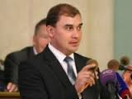
Уважаемые граждане Республики Мордовия!
Главной задачей государства является обеспечение достойного уровня жизни его граждан. Многочисленные функции по обеспечению образования, здравоохранения, безопасности граждан государство осуществляет при помощи государственного бюджета.
Участие бюджета в реализации государственной политики происходит следующим образом.
1. В ходе составления бюджета планируются расходы на реализацию мероприятий предстоящего периода.
2. В ходе исполнения бюджета средства доходят до их получателей, происходит контроль за правильным и полным расходованием средств, своевременным поступлением доходов.
3. После завершения года составляется отчет об исполнении бюджета, анализируются достигнутые результаты запланированных мероприятий.
Перед вами брошюра «Бюджет для граждан», созданная для того, чтобы каждый гражданин Республики Мордовия был осведомлен, как формируется и расходуется республиканский бюджет, в каком объеме средства поступают в бюджет и на какие направления они расходуются, и наконец, что планируется сделать на предстоящий период 2020-2022 годов.

Оглавление

- Основные социально-экономические показатели Республики Мордовия

- Основные характеристики проекта республиканского бюджета Республики Мордовия

- Доходы Республики Мордовия

- Расходы Республики Мордовия

- Взаимодействие с общественностью

- Основные социально-экономические показатели Республики Мордовия

Оглавление раздела

- Административно-территориальное деление Республики Мордовия

- Основные показатели социально-экономического развития Республики Мордовия за 2018-2019 гг. и прогноз до 2022 года

- Позиция Республики Мордовия в рейтингах субъектов Российской Федерации по уровню открытости бюджетных данных и качеству управления финансами

- Глоссарий

- Бюджетный процесс в Республике Мордовия

- Основные направления бюджетной и налоговой политики Республики Мордовия на 2020 год и на плановый период 2021 и 2022 годов

Административно-территориальное деление Республики Мордовия
по состоянию на 01.01.2019 г.
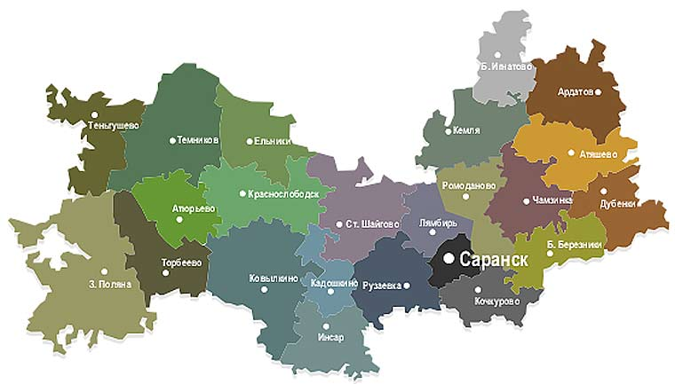
309 сельских поселений
16 городских поселений
1 городской
округ
22 муниципальных района

Оценка численности постоянного населения Республики Мордовия
795 504 человек
по состоянию на 01.01.2019 г.

Основные показатели социально-экономического развития Республики Мордовия за 2018-2019 гг.
и прогноз до 2022 года

Показатель | 2018 год (факт) | 2019 год  (оценка) | 2020 год | 2021 год | 2022 год
Валовой региональный продукт
всего, млрд. рублей | 228,3 | 246,1 | 263,8 | 284,4 | 306,9
на душу населения, тыс.рублей | 285,3 | 307,9 | 330,6 | 357,8 | 387,3
Численность населения (среднегодовая)
тыс.чел. | 800,3 | 799,2 | 797,8 | 794,9 | 792,4
Индекс потребительских цен (в среднем за год)
в % к предыдущему году | 101,9 | 103,8 | 104,0 | 104,0 | 104,0
Доля безработных в общей численности экономически активного населения (уровень зарегистрированной безработицы)
в %, на конец года | 0,9 | 0,9 | 0,9 | 0,9 | 0,9
Номинальная начисленная среднемесячная заработная плата одного работника
всего, рублей | 26 711,5 | 28 554,6 | 30 867,5 | 33 923,4 | 37 451,4
в % к предыдущему году | 109,8 | 106,9 | 108,1 | 109,9 | 110,4
Величина прожиточного минимума на душу населения (среднегодовая)
рублей | 8 417,0 | 9 103,8 | 9 521,0 | 9 902,0 | 10 298,0
Реальная заработная плата
в % к предыдущему году | 106,4 | 103,0 | 104,2 | 105,7 | 106,2
Объем работ, выполненных по виду деятельности "Строительство"
всего, млрд. рублей | 19,6 | 21,3 | 23,3 | 25,2 | 26,9

Позиция Республики Мордовия в рейтинге субъектов Российской Федерации по уровню открытости бюджетных данных*

*Результаты рейтинга по итогам каждого этапа публикуются на официальном сайте электронного журнала «ГосМенеджмент» по адресу http://www.gosman.ru/
**Результаты 2019 года будут размещены позднее

Позиция Республики Мордовия в рейтинге субъектов Российской Федерации по качеству управления региональными финансами*

*Результаты рейтинга по итогам каждого этапа публикуются на официальном сайте Министерства финансов Российской Федерации по адресу:
http://minfin.ru/ru/perfomance/regions/monitoring_results/monitoring_finance/

Глоссарий

- Бюджет – план доходов и расходов государства на предстоящий финансовый год и плановый период
- Доходы – денежные средства, поступающие в бюджет
- Расходы – денежные средства, выплачиваемые из бюджета
- Бюджетная система – совокупность федерального бюджета, бюджетов субъектов РФ, местных бюджетов и бюджетов государственных внебюджетных фондов
- Межбюджетные трансферты – средства, предоставляемые бюджетом вышестоящего уровня бюджетной системы бюджету нижестоящего уровня бюджетной системы
- Консолидированный бюджет – свод республиканского и местных бюджетов
- Дефицит бюджета – превышение расходов бюджета над его доходами
- Профицит бюджета – превышение доходов бюджета над его расходами
Федеральный
бюджет
Бюджет субъекта
Местный бюджет
Бюджеты
государственных
внебюджетных
фондов
Межбюджетные трансферты
Бюджетная система Российской Федерации
Консолидированный бюджет
Бюджетный процесс – ежегодное формирование и исполнение бюджета

В ходе бюджетного процесса проект бюджета проходит следующие стадии:
Составление

Рассмотрение и утверждение

Исполнение
Составление,
рассмотрение и утверждение
отчетности
Бюджетный процесс в Республике Мордовия (на примере 2020 года)

2020 г. | Бюджет 2019-2021 гг. | Бюджет 2020-2022 гг. | Бюджет 2021-2023 гг.
Январь-март | Составление отчета об исполнении бюджета | Исполнение бюджета,  составление отчетов об исполнении бюджета  за 1 квартал,  полугодие  и 9 месяцев текущего года | Определение основных подходов к формированию бюджета
Апрель | Внешняя проверка отчета в Счетной палате РМ, получение заключения Счетной палаты РМ |  | Разработка / корректировка методики и нормативов планирования бюджетных ассигнований
Май | Внесение Главой РМ отчета на рассмотрение в Государственное собрание РМ
Июнь | Рассмотрение годового отчета Государственным Собранием РМ. Утверждение закона об исполнении республиканского бюджета |  | Работа министерств по подготовке и обоснованию бюджетных ассигнований
Июль
Август |  |  | Основные направления бюджетной политики РМ. Прогноз социально-экономического развития РМ
Сентябрь
Октябрь |  |  | Внесение Главой РМ проекта закона о республиканском бюджете РМ в Государственное Собрание РМ
Ноябрь |  |  | Рассмотрение Государственным Собранием РМ проекта закона о республиканском бюджете РМ. Проведение публичных слушаний по проекту закона о республиканском бюджете
Декабрь
 |  |  | Подписание Главой РМ закона о республиканском бюджете РМ

Составление проекта бюджета основывается на:

- Прогнозе социально-экономического развития Республики Мордовия (разрабатывает Министерство экономики, торговли и предпринимательства Республики Мордовия)

- Основных направлениях бюджетной политики, основных направлениях налоговой политики Республики Мордовия (разрабатывает Министерство финансов Республики Мордовия)

- Государственных программах Республики Мордовия – разрабатывают отраслевые министерства и ведомства

Основные направления бюджетной и налоговой политики Республики Мордовия на 2020 год и на плановый период 2021 и 2022 годов

1) обеспечение долгосрочной устойчивости и сбалансированности республиканского бюджета Республики Мордовия (далее – республиканский бюджет), в том числе:
увеличение собственных доходов республиканского бюджета;
сохранение относительно постоянного уровня расходов республиканского бюджета в условиях «взлетов и падений» доходов республиканского бюджета;
безусловное исполнение действующих расходных обязательств Республики Мордовия и своевременное исключение из их состава расходных обязательств, утративших правовую обоснованность или имеющих низкую эффективность исполнения, продолжение политики ограничения не первоочередных расходов, то есть отказа от необязательных затрат;
ограничение роста расходов республиканского бюджета, не обеспеченных реальными и стабильными доходными источниками. Принятие новых расходных обязательств Республики Мордовия должно в обязательном порядке основываться на оценке прогнозируемых доходов республиканского бюджета;
2) построение гибкой и комплексной системы управления бюджетными расходами, увязанной с формированием государственных программ Республики Мордовия на проектных принципах управления и обеспечивающей реализацию Указа Президента Российской Федерации от 7 мая 2018 г. № 204 «О национальных целях и стратегических задачах развития Российской Федерации на период до 2024 года»;
3) повышение эффективного расходования бюджетных средств, выявление и использование резервов для достижения планируемых результатов, сокращение неэффективных расходов;
4) обеспечение долговой устойчивости Республики Мордовия;
5) повышение эффективности финансовых взаимоотношений с бюджетами муниципальных образований в Республике Мордовия;
6) повышение результативности и экономической эффективности финансового контроля и финансового аудита;
7) обеспечение прозрачности и открытости республиканского бюджета и бюджетного процесса для общества.

- Основные характеристики проекта республиканского бюджета

Оглавление раздела

- Исполнение консолидированных бюджетов субъектов Приволжского федерального округа на душу населения

- Исполнение консолидированных бюджетов субъектов Приволжского федерального округа

- Основные характеристики консолидированного бюджета Республики Мордовия

- Основные характеристики республиканского бюджета Республики Мордовия

- Дефицит / профицит республиканского бюджета Республики Мордовия

- Государственный долг Республики Мордовия

- Межбюджетные трансферты

- Обеспечение реализации национальных проектов в Республике Мордовия в 2020-2022 гг.

- Реализация общественно значимых проектов в Республике Мордовия

- Программный бюджет в Республике Мордовия

- Доля расходов республиканского бюджета Республики Мордовия на социальную сферу

Исполнение консолидированных бюджетов субъектов Приволжского федерального округа
на душу населения

на 01.01.2019 г., тыс. рублей / человека

Исполнение консолидированных бюджетов субъектов Приволжского федерального округа
на 01.01.2019 г., млн. рублей

Исполнение консолидированных бюджетов субъектов Приволжского федерального округа
на 01.05.2019 г., млн. рублей

Основные характеристики консолидированного бюджета
Республики Мордовия

По 2019г. указаны плановые значения
Основные характеристики
республиканского бюджета
Республики Мордовия

* Здесь и далее, если не указано иное, данные представлены в соответствии с:
2018 г.- Закон РМ от 08.07.2019 № 52-З "Об исполнении республиканского бюджета Республики Мордовия за 2018 год"
2019 г.- Закон РМ от 26.12.2018 № 102-З "О республиканском бюджете Республики Мордовия на 2019 год и на плановый период 2020 и 2021 годов" (в ред. Закона от 13.12.2019 № 88-З)
2020-2022 гг.- проект закона РМ "О республиканском бюджете Республики Мордовия на 2020 год и на плановый период 2021 и 2022 годов"
Дефицит(-) / профицит(+) республиканского бюджета Республики Мордовия

Показатель | 2018 год | 2019 год | 2020 год | 2021 год | 2022 год
Дефицит
млн. рублей | -6 634,1 | -149,1 | 2 091,4 | 2 524,9 | 3 630,0
% от налоговых и неналоговых доходов бюджета (с корректировкой до 1.01.2017 г. в соответствии с положениями ст. 92.1 Бюджетного кодекса РФ и положениями Федерального закона от 09.04.2009 г. №58-ФЗ) | -27,9 | -1,2 | 7,5 | 8,48 | 11,63
Предельный объем дефицита, % (в соответствии со ст. 92.1 Бюджетного кодекса РФ и положениями Федерального закона от 09.04.2009 г. №58-ФЗ) | 15 | 15 | 15 | 15 | 15
Источники финансирования дефицита, млн. рублей
Банковские кредиты | 9 605 | 1 397 | -857 | -1 615 | -4 762
Облигации | -1 500 | -2 400 | 2 600 | 3 000 | 5 000
Бюджетные кредиты | -1 778 | -1 978 | -3 956 | -3 956 | -3 956
Иные источники | 278 | 2 966 | 122 | 46 | 88
Изменение остатков средств | 30 | 164 | 0 | 0 | 0

Государственный долг Республики Мордовия
(млн. рублей)

* - В соответствии с изменениями статьи 107 Бюджетного кодекса Российской Федерации при составлении, утверждении и исполнении бюджетов, начиная с бюджетов на 2020 год, устанавливаются верхние пределы государственного внутреннего долга субъекта Российской Федерации
Структура государственного долга
Республики Мордовия
(млн. рублей)

Межбюджетные трансферты – помощь, передаваемая бюджету другого уровня

Межбюджетный трансферт | Характеристика
Субвенции | - предоставляются на определенные цели
Субсидии | - предоставляются на определенные цели на условиях софинансирования (долевого финансирования) расходов
Дотации | - предоставляются без целевого назначения (в качестве финансовой помощи)
Иные межбюджетные трансферты | - предоставляются в случаях и в порядке, предусмотренных бюджетным законодательством

Межбюджетные трансферты, передаваемые из федерального бюджета республиканскому бюджету:

Межбюджетные трансферты, передаваемые из республиканского бюджета местным бюджетам:

Обеспечение реализации национальных проектов в Республике Мордовия в 2020-2022 гг.

Наименование | Сумма, тыс. руб.
 | 2020 год | 2021 год | 2022 год
Региональный проект "Культурная среда" | 68 469,1 | 55 482,6 | 85 896,2
Региональный проект "Творческие люди" | 1 350,0 | 400,0 | 400,0
Региональный проект "Цифровая культура" | 0,0 | 2 500,0 | 0,0
Региональный проект "Информационная инфраструктура" | 7 158,0 | 7 280,0 | 7 280,0
Региональный проект "Цифровое государственное управление" | 6 073,4 | 0,0 | 0,0
Региональный проект "Современная школа" | 371 248,5 | 436 400,0 | 409 371,3
Региональный проект "Успех каждого ребенка" | 144 402,3 | 134 413,1 | 37 824,7
Региональный проект "Поддержка семей, имеющих детей" | 99,0 | 0,0 | 0,0
Региональный проект "Цифровая образовательная среда" | 90 366,9 | 12 380,2 | 66 634,6
Региональный проект "Молодые профессионалы (Повышение конкурентоспособности профессионального образования)" | 11 780,0 | 0,0 | 50 925,3
Региональный проект "Социальная активность" | 7 616,7 | 0,0 | 0,0
Региональный проект "Социальные лифты для каждого" | 2 200,0 | 0,0 | 0,0
Региональный проект "Жилье" | 122 198,9 | 0 | 0
Региональный проект "Формирование комфортной городской среды" | 225 114,6 | 225 114,6 | 234 703,9
Региональный проект "Чистая страна" | 22 500,0 | 25 140,0 | 5 160,0
Региональный проект "Чистая вода" | 31 770,4 | 153 931,4 | 224 723,3
Региональный проект "Сохранение уникальных водных объектов" | 0,0 | 0,0 | 4 000,0
Региональный проект "Сохранение лесов" | 57 097,8 | 53 890,8 | 49 529,7
Региональный проект "Расширение доступа субъектов малого и среднего предпринимательства к финансовым ресурсам, в том числе к льготному финансированию" | 5 235,1 | 5 942,5 | 17 290,4
Региональный проект "Акселерация субъектов малого и среднего предпринимательства" | 354 749,2 | 59 357,4 | 67 696,0
Региональный проект "Создание системы поддержки фермеров и развитие сельской кооперации" | 87 495,8 | 71 817,1 | 112 269,1
Региональный проект "Популяризация предпринимательства" | 6 770,7 | 3 385,4 | 5 416,6
Региональный проект "Поддержка занятости и повышение эффективности рынка труда для обеспечения роста производительности труда" | 30 275,8 | 23 164,4 | 19 815,1
Региональный проект "Адресная поддержка повышения производительности труда на предприятиях" | 32 378,7 | 14 822,7 | 13 374,9
Региональный проект "Развитие системы оказания первичной медико-санитарной помощи" | 664 325,6 | 22 913,8 | 22 913,8
Региональный проект "Борьба с сердечно-сосудистыми заболеваниями" | 136 352,3 | 119 996,4 | 154 029,0
Региональный проект "Борьба с онкологическими заболеваниями" | 735 645,7 | 831 606,4 | 177 911,0
Региональный проект "Развитие детского здравоохранения, включая создание современной инфраструктуры оказания медицинской помощи детям" | 1 231 997,3 | 1 220 900,0 | 0
Региональный проект "Обеспечение медицинских организаций системы здравоохранения квалифицированными кадрами" | 9 125,6 | 15 304,8 | 6 431,2
Региональный проект "Развитие экспорта медицинских услуг" | 1 200,0 | 700,0 | 900,0
Региональный проект "Создание единого цифрового контура здравоохранения на основе единой государственной информационной системы здравоохранения (ЕГИСЗ)" | 305 065,7 | 89 179,9 | 117 953,0
Региональный проект "Финансовая поддержка семей при рождении детей" | 1 392 317,6 | 1 441 414,0 | 1 514 479,6
Региональный проект "Содействие занятости женщин - создание условий дошкольного образования для детей в возрасте до трех лет" | 280 626,0 | 484 147,5 | 13 884,7
Региональный проект "Старшее поколение" | 531 697,0 | 440 603,7 | 457 725,1
Региональный проект "Укрепление общественного здоровья" | 15 800,0 | 8 600,0 | 8 600,0
Региональный проект "Спорт - норма жизни" | 92 428,5 | 55 959,2 | 271 054,2
Региональный проект "Дорожная сеть" | 3 562 455,7 | 5 606 783,9 | 6 233 825,1
Региональный проект "Развитие кадрового потенциала в сфере исследований и разработок" | 2 165,0 | 2 165,0 | 2 165,0
Региональный проект "Экспорт продукции агропромышленного комплекса" | 0,0 | 0,0 | 51 020,4
ИТОГО | 10 647 552,9 | 11 625 696,8 | 10 445 203,2

Реализация общественно значимых проектов в Республике Мордовия в 2020-2022 гг.

Год | Место реализации | Сроки реализации | Объем финансирования, млн. рублей |  |  | Ожидаемые результаты от реализации проекта
 |  |  | Всего | в том числе за счет средств
 |  |  |  | республиканского бюджета | федерального бюджета
Поликлиника ГУЗ «Республиканский онкологический диспансер», г. Саранск
2018 | г. Саранск | 2017-2021 | 25,7 | 25,7 |  | Строительство и ввод в эксплуатацию объекта.  Ранняя диагностика заболеваний
2019 |  |  | 262,6 | 52,5 | 210,1
2020 |  |  | 368,1 | 73,6 | 294,5
2021 |  |  | 679,3 | 141,4 | 537,9
2022 |  |  | 0 | 0 | 0
Строительство отделения Республиканского онкологического диспансера позволит повысить уровень медицинского обслуживания населения, расширить имеющиеся площади для обеспечения высококвалифицированной онкологической помощи (в том числе диагностической), а также повысит качество лечения и реабилитации.
Мощность объекта - 200 посещений в смену. Общая площадь объекта 9 652,4 кв.м., 4-х этажное здание.

Год | Место реализации | Сроки реализации | Объем финансирования, млн. рублей |  |  | Ожидаемые результаты от реализации проекта
 |  |  | Всего | в том числе за счет средств
 |  |  |  | республиканского бюджета | федерального бюджета
Хирургический корпус ГБУЗ Республики Мордовия "Детская республиканская клиническая больница"
2018 | г. Саранск | 2020-2021 | 0 | 0 | 0 | Строительство и ввод в эксплуатацию объекта.  Ранняя диагностика заболеваний
2019 |  |  | 0 | 0 | 0
2020 |  |  | 1 170,9 | 234,2 | 936,7
2021 |  |  | 1 219,9 | 244,0 | 975,9
2022 |  |  | 0 | 0 | 0
Строительство хирургического корпуса позволит сосредоточить все хирургические службы, в том числе отделение неонатальной хирургии, детский травмопункт (травмоцентр первого уровня), консультативно-диагностический центр (реорганизация консультативной поликлиники).

Год | Место реализации | Сроки реализации | Объем финансирования, млн. рублей |  |  | Ожидаемые результаты от реализации проекта
 |  |  | Всего | в том числе за счет средств
 |  |  |  | республиканского бюджета | федерального бюджета
Средняя общеобразовательная школа на 140 мест в с. Дракино Торбеевского муниципального района
2018 | с. Дракино Торбеевского муниципаль-ного района | 2019-2020 | 0 | 0 | 0 | Строительство и ввод в эксплуатацию объекта
2019 |  |  | 66,7 | 13,3 | 53,4
2020 |  |  | 111,5 | 22,3 | 89,2
2021 |  |  | 0 | 0 | 0
2022 |  |  | 0 | 0 | 0
Строительство объекта осуществляется в рамках реализации мероприятий по содействию создания в субъектах Российской Федерации новых мест в общеобразовательных организациях.
Школа рассчитана на 140 человек. Площадь застройки 2 908 кв. м., 2-х этажное здание.

Год | Место реализации | Сроки реализации | Объем финансирования, млн. рублей |  |  | Ожидаемые результаты от реализации проекта
 |  |  | Всего | в том числе за счет средств
 |  |  |  | республиканского бюджета | федерального бюджета
Школа на 1450 мест в районе ул. Тавлинская набережная, г. Саранск
2018 | г. Саранск | 2021-2022 | 0 | 0 | 0 | Строительство и ввод в эксплуатацию объекта.
2019 |  |  | 0 | 0 | 0
2020 |  |  | 0 | 0 | 0
2021 |  |  | 385,7 | 7,7 | 378,0
2022 |  |  | 385,7 | 7,7 | 378,0
Строительство объекта осуществляется в рамках реализации мероприятий по содействию создания в субъектах Российской Федерации новых мест в общеобразовательных организациях.
Школа рассчитана на 1450 мест. Планируемая этажность: 4-х этажное здание.

Год | Место реализации | Сроки реализации | Объем финансирования, млн. рублей |  |  | Ожидаемые результаты от реализации проекта
 |  |  | Всего | в том числе за счет средств
 |  |  |  | республиканского бюджета | федерального бюджета
Школа на 165 мест в с. Аксеново Лямбирского муниципального района
2018 | с. Аксеново Лямбирского муниципального района | 2020 | 0 | 0 | 0 | Строительство и ввод в эксплуатацию объекта
2019 |  |  | 0 | 0 | 0
2020 |  |  | 205,1 | 4,1 | 201,0
2021 |  |  | 0 | 0 | 0
2022 |  |  | 0 | 0 | 0
Строительство объекта осуществляется в рамках реализации мероприятий по созданию новых мест в общеобразовательных организациях, расположенных в сельской местности и поселках городского типа.
Школа рассчитана на 165 мест. Планируемая этажность: 2-х этажное здание.

Программный бюджет в Республике Мордовия

Государственная программа – стратегический документ, определяющий цель, задачи, результаты, основные направления и инструменты государственной политики, направленные на достижение целей и реализацию государственных приоритетов.

Проектом закона Республики Мордовия о республиканском бюджете Республики Мордовия на 2020-2022 годы предусмотрена реализация 26 государственных программ:

Показатель | Единица измерения | 2018 | 2019 | 2020 | 2021 | 2022
Расходы республиканского бюджета Республики Мордовия | млн. руб. | 42 770 | 43 669 | 40 829 | 38 466 | 37 083
в том числе в рамках государственных программ Республики Мордовия | млн. руб. | 40 246 | 41 107 | 39 315 | 36 687 | 34 516
Доля государственных программ в общих расходах | % | 94,1 | 94,1 | 96,3 | 95,4 | 93,1

Доля расходов республиканского бюджета Республики Мордовия на социальную сферу*
в 2018-2022 гг.

* включает данные по разделам бюджетной классификации расходов: «образование», «культура, кинематография», «здравоохранение», «социальная политика», «физическая культура и спорт»

- Доходы Республики Мордовия

Оглавление раздела

- Крупнейшие налогоплательщики Республики Мордовия

- Доходная часть республиканского бюджета Республики Мордовия

- Структура налоговых доходов республиканского бюджета Республики Мордовия

- Структура неналоговых доходов республиканского бюджета Республики Мордовия

- Налоговые и неналоговые льготы в Республике Мордовия

Крупнейшие налогоплательщики Республики Мордовия
- Акционерное общество "САН ИнБев"
- ПАО "Газпром"
- Акционерное общество "Мордовцемент"
- АХУ ОАО "РЖД"
- Сбербанк России
- АО "ГАЗПРОМ ГАЗОРАСПРЕДЕЛЕНИЕ САРАНСК"
- ФГБОУ ВО "МГУ ИМ. Н.П. ОГАРЁВА" НАЦИОНАЛЬНЫЙ ИССЛЕДОВАТЕЛЬСКИЙ МОРДОВСКИЙ ГОСУДАРСТВЕННЫЙ УНИВЕРСИТЕТ
- АО "Агрофирма "Октябрьская"
- ГКУ "Упрдор Республики Мордовия"
- ПАО "Электровыпрямитель"
- ООО "ВКМ - СТАЛЬ"
- ООО "МПК "АТЯШЕВСКИЙ"

Доходная часть республиканского бюджета Республики Мордовия

Структура налоговых доходов республиканского бюджета
Республики Мордовия

Структура неналоговых доходов республиканского бюджета
Республики Мордовия

Налоговые и неналоговые льготы в Республике Мордовия
(сведения об оценке объема предоставляемых налоговых и неналоговых льгот, установленных законодательством субъекта РФ)
№ | Категории налогоплательщиков, которым предоставлена налоговая преференция | Сумма налоговых преференций, млн. рублей
 |  | 2018 год |  | Оценка 2019 год | Оценка 2020 год | Оценка 2021 год | Оценка 2022 год
- Налог на прибыль организаций (Закон РМ от 25.11.2004 N 77-З "О снижении ставок по налогу на прибыль организаций")
1.1 | реализующими в соответствии с Законом Республики Мордовия от 20 февраля 2006 года N 6-З "О государственной поддержке инвестиционной деятельности в Республике Мордовия" приоритетные инвестиционные проекты Республики Мордовия на период окупаемости приоритетного инвестиционного проекта, но не более чем на 10 лет с даты включения указанного инвестиционного проекта в Перечень приоритетных инвестиционных проектов Республики Мордовия. Право на применение сниженной налоговой ставки предоставляется начиная с налогового периода, в котором организация включена в Перечень, и утрачивается начиная с налогового периода, в котором организация исключена из Перечня |  | 38,2 | 25,8 | 25,8 | 25,8 | 25,8
1.2 | осуществляющими экспортные операции, при условии, что доходы от реализации продукции на экспорт составляют не менее 15 процентов в общем объеме доходов от реализации |  | 19,7 | отменена с 1 января 2019 года
1.3 | являющимися резидентами Технопарка в сфере высоких технологий Республики Мордовия и осуществляющими производство продукции, при условии, что доля доходов от реализации инновационной продукции в общем объеме доходов от реализации составляет не менее 50 процентов. В целях настоящего Закона под резидентами Технопарка в сфере высоких технологий Республики Мордовия понимаются хозяйственные общества, заключившие договор аренды недвижимого имущества с Автономным учреждением "Технопарк-Мордовия" с целью разработки и (или) производства инновационной продукции на данных арендуемых площадях. Право на применение сниженной налоговой ставки предоставляется организации на 5 лет, начиная с налогового периода, в котором организация заключила договор аренды недвижимого имущества с Автономным учреждением "Технопарк-Мордовия", и утрачивается начиная с налогового периода, в котором истек срок пользования льготой. Указанное право предоставляется однократно. Если в течение указанных 5 лет организация перестала отвечать условиям, установленным настоящим подпунктом и частью второй пункта 2 настоящей статьи, сниженная налоговая ставка не применяется. Возобновление применения сниженной налоговой ставки возможно до истечения указанных 5 лет |  | 0,0 | 0,0 | 0,0 | 0,0 | 0,0
1.4 | осуществляющими практическое применение (внедрение) результатов интеллектуальной деятельности (программ для электронных вычислительных машин, баз данных, изобретений, полезных моделей, промышленных образцов, селекционных достижений, топологий интегральных микросхем, секретов производства (ноу-хау), при условии, что данная деятельность осуществляется хозяйственными обществами, учредителями которых выступают образовательные организации высшего образования, являющиеся бюджетными учреждениями, расположенные на территории Республики Мордовия. Сниженная ставка для указанных налогоплательщиков применяется в течение 5 лет со дня их регистрации |  | 0,0 | 0,0 | 0,0 | 0,0 | 0,0
1.5 | являющимися управляющими компаниями индустриальных (промышленных) парков в Республике Мордовия. Сниженная ставка для указанных налогоплательщиков применяется в течение 5 лет, начиная с года, следующего за годом принятия решения об отборе управляющей компании. Налоговая льгота предоставляется только в отношении прибыли, полученной организациями от деятельности, осуществляемой на территории индустриального (промышленного) парка в Республике Мордовия |  | 0,0 | 0,0 | 0,0 | 0,0 | 0,0
1.6 | являющимися резидентами индустриальных (промышленных) парков в Республике Мордовия, включенными в Реестр резидентов индустриальных (промышленных) парков в Республике Мордовия. Сниженная ставка для указанных налогоплательщиков применяется в течение 5 лет, начиная с года, следующего за годом включения в Реестр резидентов индустриальных (промышленных) парков. Налоговая льгота предоставляется только в отношении прибыли, полученной организациями от деятельности, осуществляемой на территории индустриального (промышленного) парка в Республике Мордовия |  | 0,0 | 0,0 | 0,0 | 0,0 | 0,0
1.7 | организациями, получившими статус резидентов территории опережающего социально-экономического развития в соответствии с Федеральным законом от 29 декабря 2014 года N 473-ФЗ "О территориях опережающего социально-экономического развития в Российской Федерации", созданными на территориях монопрофильных муниципальных образований (моногородов) Республики Мордовия (далее - резиденты ТОСЭР), в отношении прибыли, полученной от деятельности, осуществляемой при исполнении соглашений об осуществлении деятельности на территории опережающего социально-экономического развития, устанавливается и применяется в соответствии с требованиями и условиями, предусмотренными статьей 284.4 Налогового кодекса Российской Федерации |  | 0,0 | 7,7 | 7,7 | 7,7 | 7,7
1.8 | организациями, осуществляющими реализацию товаров (работ, услуг) с приростом к фактически достигнутому уровню прошлого года в сопоставимых ценах в размере от 5 до 10 процентов |  | 0,0 | отменена с 1 января 2019 года
1.9 | организациями, осуществляющими реализацию товаров (работ, услуг) с приростом к фактически достигнутому уровню прошлого года в сопоставимых ценах в размере, превышающем 10 процентов |  | 0,0 | отменена с 1 января 2019 года
2.0 | организациями, определенными согласно статье 50 Уголовного кодекса Российской Федерации как место отбывания исправительных работ осужденными, не имеющими основного места работы, уплачивается по сниженной ставке. Ставка определяется как разница между ставкой налога на прибыль организаций, подлежащего зачислению в бюджеты субъектов Российской Федерации, и допустимым в соответствии с налоговым законодательством размером понижения ставки налога на прибыль организаций, умноженным на удельный вес численности осужденных, отбывавших исправительные работы в данной организации в отчетном (налоговом) периоде, в среднесписочной численности работников данной организации в отчетном (налоговом) периоде |  | 0,0 | отменена с 1 января 2019 года
2. Налог на имущество организаций (Закон РМ от 27.11.2003 N 54-З "О налоге на имущество
организаций")
2.1 | организации, реализующие в соответствии с Законом Республики Мордовия от 20 февраля 2006 года N 6-З "О государственной поддержке инвестиционной деятельности в Республике Мордовия" приоритетные инвестиционные проекты Республики Мордовия, - в отношении основных средств, созданных и (или) приобретенных (в том числе поступающих в виде вклада в уставной (складочный) капитал) в рамках реализации инвестиционного проекта с начала его финансирования, на период окупаемости приоритетного инвестиционного проекта, но не более чем на 10 лет с даты включения указанного инвестиционного проекта в Перечень приоритетных инвестиционных проектов Республики Мордовия (далее - Перечень). Право на применение налоговой льготы предоставляется начиная с налогового периода, в котором организация включена в Перечень, и утрачивается начиная с налогового периода, в котором организация исключена из Перечня | 353,4 |  | 208,3 | 208,3 | 208,3 | 208,3
2.2 | организации, осуществляющие в качестве основного вида деятельности проектирование, разработку технической документации и производство вагонов различного назначения и другого подвижного состава, комплектующих узлов, оборудования и материалов для их изготовления, при условии, что доля доходов от реализации товаров (работ, услуг) по данному виду деятельности составляет не менее 40 процентов в общем объеме доходов от реализации | 89,0 |  | 82,8 | 82,8 | 82,8 | 82,8
2.3 | организации - в отношении имущества, принятого на баланс в отчетном году в качестве объектов основных средств, в соответствии с установленным порядком ведения бухгалтерского учета при условии приобретения его за плату (в том числе изготовленного или сооруженного самой организацией либо сторонними организациями по договору). Настоящая льгота применяется в случае непосредственного использования такого имущества в производстве продукции и (или) при выполнении работ (начисленные суммы амортизации по этому имуществу в соответствии с главой 25 части 2 Налогового кодекса Российской Федерации должны включаться в состав прямых расходов) | 2,4 |  | отменена с 1 января 2019 года
2.4 | организации - в отношении объектов, признаваемых объектами культурного наследия регионального и местного (муниципального) значения в установленном законодательством Республики Мордовия порядке | 0,8 |  | отменена с 1 января 2019 года
2.5 | организации - в отношении имущества аэродромной инфраструктуры, используемого для нужд гражданской авиации | 2,1 |  | отменена с 1 января 2019 года
2.6 | резиденты Технопарка в сфере высоких технологий Республики Мордовия, осуществляющие производство продукции, при условии, что доля доходов от реализации инновационной продукции в общем объеме доходов от реализации составляет не менее 50 процентов, - в отношении имущества, учитываемого на балансе организации в качестве объектов основных средств. В целях настоящего Закона под резидентами Технопарка в сфере высоких технологий Республики Мордовия понимаются хозяйственные общества, заключившие договор аренды недвижимого имущества с Автономным учреждением "Технопарк-Мордовия" с целью разработки и (или) производства инновационной продукции на данных арендуемых площадях. Право на применение сниженной налоговой ставки предоставляется организации на 5 лет, начиная с налогового периода, в котором организация заключила договор аренды недвижимого имущества с Автономным учреждением "Технопарк-Мордовия", и утрачивается начиная с налогового периода, в котором истек срок пользования льготой. Указанное право предоставляется однократно. Если в течение указанных 5 лет организация перестала отвечать условиям, установленным настоящим подпунктом и пунктом 2 настоящей статьи, сниженная налоговая ставка не применяется. Возобновление применения сниженной налоговой ставки возможно до истечения указанных 5 лет | 0,0 |  | 0,0 | 0,0 | 0,0 | 0,0
2.7 | хозяйственные общества, осуществляющие практическое применение (внедрение) результатов интеллектуальной деятельности (программ для электронных вычислительных машин, баз данных, изобретений, полезных моделей, промышленных образцов, селекционных достижений, топологий интегральных микросхем, секретов производства (ноу-хау), учредителями которых выступают образовательные организации высшего образования, являющиеся бюджетными учреждениями, расположенные на территории Республики Мордовия. Льгота для указанных налогоплательщиков применяется в течение 5 лет со дня их регистрации в отношении имущества, учитываемого на балансе организации в качестве объектов основных средств | 0,0 |  | 0,0 | 0,0 | 0,0 | 0,0
2.8 | организации, осуществляющие деятельность гостиниц, при условии, что доля доходов от реализации товаров (работ, услуг) по данному виду деятельности составляет не менее 70 процентов в общем объеме доходов от реализации. Указанная налоговая льгота предоставляется по 31 декабря 2018 года | 31,5 |  | отменена с 1 января 2019 года
2.9 | организации - в отношении трубопроводов газоснабжения, а также сооружений, являющихся их неотъемлемой технологической частью, приобретенных в процессе приватизации государственного и (или) муниципального имущества с 1 января 2011 года. Указанная налоговая льгота предоставляется по 31 декабря 2018 года | 0,0 |  | отменена с 1 января 2019 года
2.10 | организации - управляющие компании - в отношении имущества, расположенного в пределах территории индустриального (промышленного) парка в Республике Мордовия, непосредственно используемого для ведения деятельности резидентов индустриального (промышленного) парка. Налоговая льгота для указанных налогоплательщиков применяется в течение 5 лет начиная с года, следующего за годом принятия решения об отборе управляющей компании | 0,0 |  | 0,0 | 0,0 | 0,0 | 0,0
2.11 | резиденты индустриального (промышленного) парка - в отношении недвижимого имущества (в том числе производственных, офисных и иных площадей), располагающегося по месту нахождения индустриального (промышленного) парка, в течение 5 лет начиная с года, следующего за годом включения в Реестр резидентов индустриальных (промышленных) парков | 0,0 |  | 0,0 | 0,0 | 0,0 | 0,0
2.12 | организации, осуществляющие в качестве основного вида деятельности производство цемента, при условии, что доля доходов от реализации товаров (работ, услуг) по данному виду деятельности составляет не менее 70 процентов в общем объеме доходов от реализации. Указанная налоговая льгота предоставляется до 31 декабря 2021 года включительно | 0,0 |  | 143,4 | 143,4 | 143,4 | предоставляется до 31 декабря 2021 года
2.13 | организации, на балансе которых в качестве основных средств учитывается спортивное сооружение, включающее футбольное поле, окруженное крытыми трибунами для зрителей, введенное в эксплуатацию с 1 января 2017 года по 31 декабря 2018 года, - в отношении указанного объекта недвижимости | 0,0 |  | 0,0 | 0,0 | 0,0 | 0,0
2.14 | организации-резиденты территории опережающего социально-экономического развития, созданной на территории монопрофильного муниципального образования (моногорода) Республики Мордовия, - в отношении имущества, используемого в целях осуществления деятельности в соответствии с соглашением об осуществлении деятельности на территории опережающего социально-экономического развития. Льгота предоставляется начиная с 1 числа месяца, следующего за месяцем принятия указанного имущества на учет в качестве объектов основных средств (при условии, что имущество было создано (приобретено) не ранее 1 января 2017 года), но не ранее даты включения соответствующей организации в реестр резидентов территории опережающего социально-экономического развития, на срок действия соглашения об осуществлении деятельности на территории опережающего социально-экономического развития, но не более чем на 10 лет. Право на применение налоговой льготы утрачивается с начала того квартала, в котором организация была исключена из реестра резидентов ТОСЭР | 0,5 |  | 0,4 | 0,4 | 0,4 | 0,4
2.15 | организациям, осуществляющим в качестве основных видов деятельности производство мяса крупного рогатого скота, свиней, овец, коз, животных семейства лошадиных, а также пищевых субпродуктов и продуктов из мяса крупного рогатого скота, свиней, овец, коз, животных семейства лошадиных, при условии, что выручка от указанных видов деятельности составляет не менее 70 процентов от общей суммы выручки от реализации продукции (работ, услуг), предоставляется налоговая льгота в форме освобождения от уплаты налога в размере, пропорциональном стоимости сельскохозяйственной продукции (скота в живом весе), закупленной у сельскохозяйственных товаропроизводителей, зарегистрированных на территории Республики Мордовия, и использованной для производства мяса и мясопродуктов, в общей стоимости закупленного сырья | 0,0 |  | отменена с 1 января 2019 года
2.16 | с 1 января 2017 года уплачивается по ставке 1,1 процента организациями, осуществляющими экспортные операции, при условии, что доходы от реализации продукции на экспорт составляют не менее 15 процентов в общем объеме доходов от реализации | 8,5 |  | отменена с 1 января 2019 года
2.17 | с 1 января 2017 года уплачивается по ставке 1,1 процента организации, осуществляющими в качестве основного вида деятельности лизинг и сдачу в аренду вагонов, подвижного состава и основных средств для их производства, при условии, что доля доходов от реализации товаров (работ, услуг) по данному виду деятельности составляет не менее 70 процентов в общем объеме доходов от реализации | 36,5 |  | 0,0 | 36,5 | 36,5 | 36,5
2.18 | организации, подпадающие под действие Закона Республики Мордовия 9-З "Об условиях эффективного использования социально-экономического потенциала Республики Мордовия" (осуществление инвестиционной деятельности на территории Республики Мордовия в соответствии с законодательством Российской Федерации и Республики Мордовия, направленной на развитие социально-экономической сферы Республики Мордовия) отменена в 2010 году - действует 15 лет с 1 января 1999 года | 7,3 |  | 2,3 | 2,3 | 2,3 | 2,3
3. Транспортный налог (Закон РМ от 17.10.2002 N 46-З "О транспортном налоге")
3.1 | организации - резиденты индустриальных (промышленных) парков, признанные таковыми со дня включения в Реестр резидентов индустриальных (промышленных) парков на территории Республики Мордовия, в отношении транспортных средств, приобретенных и зарегистрированных на территории Республики Мордовия. Налоговая льгота для указанных налогоплательщиков предоставляется в течение 5 лет с момента включения в Реестр резидентов индустриальных (промышленных) парков | 0,0 |  | 0,0 | 0,0 | 0,0 | 0,0
3.2 | организации, имеющие мобилизационные задания по обеспечению военно-транспортной обязанности, уплачивают налог по транспортным средствам, предназначенным для укомплектования автомобильных колонн войскового типа, по ставкам, составляющим 50 процентов от размера соответствующих ставок налога, установленных статьей 2 настоящего Закона. Уплата налога (суммы авансового платежа по налогу) по указанным ставкам производится за период нахождения транспортных средств в составе автомобильной колонны войскового типа | 0,2 |  | отменена с 1 января 2019 года
4. Упрощенная система налогообложения (Закон РМ от 04.02.2009 N 5-З "О налоговых ставках при применении упрощенной системы налогообложения")
4.1 | для налогоплательщиков, основным видом деятельности которых является транспорт и связь | 0,0 |  | отменена с 1 января 2019 года
4.2 | для налогоплательщиков, основным видом деятельности которых является производство продукции, при условии, что данное производство осуществляется резидентами Технопарка в сфере высоких технологий Республики Мордовия. В целях настоящего Закона под резидентами Технопарка в сфере высоких технологий Республики Мордовия понимаются хозяйственные общества, заключившие договор аренды недвижимого имущества с Автономным учреждением "Технопарк-Мордовия" с целью разработки и (или) производства инновационной продукции на данных арендуемых площадях.  Право на применение сниженной налоговой ставки предоставляется на 5 лет начиная с налогового периода, в котором организация заключила договор аренды недвижимого имущества с Автономным учреждением "Технопарк-Мордовия", и утрачивается начиная с налогового периода, в котором истек срок пользования льготой. Указанное право предоставляется однократно. Если в течение указанных 5 лет организация перестала отвечать условиям, установленным настоящим пунктом, сниженная налоговая ставка не применяется. Возобновление применения сниженной налоговой ставки возможно до истечения указанных 5 лет | 0,6 |  | 0,6 | 0,6 | 0,6 | 0,6
4.3 | практическое применение (внедрение) результатов интеллектуальной деятельности (программ для электронных вычислительных машин, баз данных, изобретений, полезных моделей, промышленных образцов, селекционных достижений, топологий интегральных микросхем, секретов производства (ноу-хау), при условии, что данная деятельность осуществляется хозяйственными обществами, учредителями которых выступают образовательные организации высшего образования, являющиеся бюджетными учреждениями, расположенные на территории Республики Мордовия. Сниженная ставка для указанных налогоплательщиков применяется в течение 5 лет со дня их регистрации | 0,0 |  | 0,0 | 0,0 | 0,0 | 0,0
4.4 | налоговая ставка в размере 1 процента устанавливается на 2016 - 2018 гг. для налогоплательщиков, основным видом деятельности которых являются научные исследования и разработки | 0,0 |  | отменена с 1 января 2019 года

- Расходы Республики Мордовия

Оглавление раздела

- Группировка расходов в проекте закона о республиканском бюджете

- Функциональная структура расходов республиканского бюджета

- Программная структура расходов республиканского бюджета

- Структура расходов республиканского бюджета по видам расходов

В проекте закона о республиканском бюджете расходы представлены тремя способами:

- Функциональная структура – по направлениям расходования средств (разделам бюджетной классификации)

Код бюджетной классификации имеет вид:
Раздел |  | Подраздел |  | Целевая статья расходов |  |  |  |  |  |  |  |  |  | Вид расходов
 |  |  |  | Государственная программа |  | Подпрограмма | Основное мероприятие |  | Направление расходов
1 | 2 | 3 | 4 | 5 | 6 | 7 | 8 | 9 | 10 | 11 | 12 | 13 | 14 | 15 | 16 | 17

17 знаков
- Ведомственная структура – по министерствам (ведомствам), осуществляющим расходы

Код бюджетной классификации имеет вид:
Администратор |  |  | Раздел |  | Подраздел |  | Целевая статья расходов |  |  |  |  |  |  |  |  |  | Вид расходов
 |  |  |  |  |  |  | Государственная программа |  | Подпрограмма | Основное мероприятие |  | Направление расходов
1 | 2 | 3 | 4 | 5 | 6 | 7 | 8 | 9 | 10 | 11 | 12 | 13 | 14 | 15 | 16 | 17 | 18 | 19 | 20

20 знаков
- Программная структура – по реализуемым государственным программам
Код бюджетной классификации имеет вид:
Целевая статья расходов |  |  |  |  |  |  |  |  |  | Вид расходов |  |  | Раздел |  | Подраздел |  | Администратор
Государственная программа |  | Подпрограмма | Основное мероприятие |  | Направление расходов
1 | 2 | 3 | 4 | 5 | 6 | 7 | 8 | 9 | 10 | 11 | 12 | 13 | 14 | 15 | 16 | 17 | 18 | 19 | 20

20 знаков
Функциональная структура расходов республиканского бюджета
Номер раздела | Наименование раздела | 2018 год | 2019 год | 2020 год | 2021 год | 2022 год
ВСЕГО расходов, млн. рублей |  | 42 770 | 43 669 | 40 829 | 38 466 | 37 083
01 | общегосударственные вопросы | 2 325 | 1 579 | 1 796 | 1 269 | 1 263
02 | национальная оборона | 29 | 28 | 26 | 26 | 26
03 | национальная безопасность и правоохранительная деятельность | 320 | 282 | 272 | 246 | 248
04 | национальная экономика | 8 327 | 10 804 | 8 989 | 9 616 | 10 134
05 | жилищно-коммунальное хозяйство | 706 | 751 | 805 | 783 | 936
06 | охрана окружающей среды | 13 | 34 | 31 | 34 | 17
07 | образование | 9 182 | 9 312 | 6 941 | 6 708 | 6 091
08 | культура, кинематография | 998 | 860 | 923 | 650 | 658
09 | здравоохранение | 3 008 | 4 045 | 5 938 | 4 823 | 3 151
10 | социальная политика | 9 752 | 9 960 | 10 550 | 10 494 | 10 881
11 | физическая культура и спорт | 2 621 | 1 254 | 740 | 608 | 787
12 | средства массовой информации | 211 | 161 | 106 | 66 | 66
13 | обслуживание государственного и муниципального долга | 2 304 | 2 470 | 1 785 | 1 167 | 167
14 | межбюджетные трансферты | 2 972 | 2 127 | 1 929 | 1 256 | 1 192
99 | условно утвержденные расходы |  |  | 0 | 720 | 1 465

Подразделы раздела 01 «Общегосударственные вопросы»

Расходы республиканского бюджета
по разделу 01 «Общегосударственные вопросы» в 2018-2022 гг.

(млн. рублей)

Подразделы раздела 02
«Национальная оборона»

Расходы республиканского бюджета
по разделу 02 «Национальная оборона»
в 2018-2022 гг.

(Подраздел 02 03«Мобилизационная и вневойсковая подготовка»,
млн. рублей)

Подразделы раздела 03 «Национальная безопасность и правоохранительная деятельность»

Расходы республиканского бюджета по разделу 03 «Национальная безопасность и правоохранительная деятельность» в 2018-2022 гг.

(млн. рублей)

Подразделы раздела 04
«Национальная экономика»

Расходы республиканского бюджета
по разделу 04 «Национальная экономика»
в 2018-2022 гг.

(млн. рублей)

Подразделы раздела 05 «Жилищно-коммунальное хозяйство»

Расходы республиканского бюджета по разделу 05 «Жилищно-коммунальное хозяйство» в 2018-2022 гг.

(млн. рублей)

Подразделы раздела 06
«Охрана окружающей среды»

Расходы республиканского бюджета
по разделу 06 «Охрана окружающей среды» в 2018-2022 гг.

(млн. рублей)

Подразделы раздела 07 «Образование»

Расходы республиканского бюджета
по разделу 07 «Образование»
в 2018-2022 гг.

(млн. рублей)

Подразделы раздела 08 «Культура, кинематография»

Расходы республиканского бюджета по разделу 08 «Культура, кинематография»
в 2018-2022гг.

(млн. рублей)

Подразделы раздела 09 «Здравоохранение»

Расходы республиканского бюджета
по разделу 09 «Здравоохранение»
в 2018-2022 гг.

(млн. рублей)

Подразделы раздела 10
«Социальная политика»

Расходы республиканского бюджета
по разделу 10 «Социальная политика»
в 2018-2022 гг.

(млн. рублей)

Подразделы раздела 11
«Физическая культура и спорт»

Расходы республиканского бюджета по разделу 11 «Физическая культура и спорт»
в 2018-2022 гг.

(млн. рублей)

Подразделы раздела 12
«Средства массовой информации»

Расходы республиканского бюджета по разделу 12 «Средства массовой информации»
в 2018-2022 гг.

(млн. рублей)

Подразделы раздела 13 «Обслуживание государственного и муниципального долга»

Расходы республиканского бюджета
по разделу 13 «Обслуживание государственного и муниципального долга» в 2018-2022 гг.

(Подраздел 13 01«Обслуживание государственного внутреннего и муниципального долга», млн. рублей)

Подразделы раздела 14
«Межбюджетные трансферты»

Расходы республиканского бюджета
по разделу 14 «Межбюджетные трансферты» в 2018-2022 гг.

(млн. рублей)

Подразделы раздела 99
«Условно-утвержденные расходы»
В соответствии с п. 3 ст. 184.1 Бюджетного кодекса Российской Федерации, утвержден общий объем условно-утвержденных расходов на 2021 г. в объеме не менее 2,5 % общего объема расходов бюджета (без учета расходов бюджета, предусмотренных за счет межбюджетных трансфертов из других бюджетов бюджетной системы Российской Федерации, имеющих целевое назначение), на 2022 г. в объеме не менее 5 % общего объема расходов бюджета (без учета расходов бюджета, предусмотренных за счет межбюджетных трансфертов из других бюджетов бюджетной системы Российской Федерации, имеющих целевое назначение).

Расходы республиканского бюджета
по разделу 99 «Условно-утвержденные расходы» в 2018-2022 гг.

(млн. рублей)

Программная структура расходов республиканского бюджета

Программная структура расходов республиканского бюджета
(млн. рублей)
Код | Наименование программы | 2018 год | 2019 год | 2020 год | 2021 год | 2022 год
Государственные программы, направленные на развитие социальной сферы
01 | Государственная программа "Развитие здравоохранения Республики Мордовия" | 6 289 | 7 387 | 9 343 | 8 361 | 6 813
02 | Государственная программа Республики Мордовия "Развитие образования в Республике Мордовия" на 2014 - 2025 годы | 8 890 | 9 299 | 6 954 | 6 788 | 6 179
03 | Государственная программа Республики Мордовия "Социальная поддержка граждан" | 5 155 | 5 209 | 6 125 | 5 862 | 5 948
05 | Государственная программа Республики Мордовия "Развитие культуры и туризма" | 952 | 924 | 734 | 712 | 744
06 | Государственная программа Республики Мордовия "Развитие физической культуры и спорта" | 4 261 | 1 326 | 737 | 606 | 785
21 | Государственная программа Республики Мордовия "Доступная среда" на 2014 - 2025 годы | 4 | 1 | 10 | 10 | 10
24 | Государственная программа "Гармонизация межнациональных и межконфессиональных отношений в Республике Мордовия" | 67 | 64 | 30 | 18 | 18
25 | Государственная программа "Оказание содействия добровольному переселению в Республику Мордовия соотечественников, проживающих за рубежом" | 1 | 1 | 1 | 1 | 2
Государственные программы, направленные на развитие экономики
07 | Государственная программа развития рынка труда и улучшения условий труда в Республике Мордовия | 243 | 573 | 380 | 369 | 369
09 | Государственная программа Республики Мордовия развития сельского хозяйства и регулирования рынков сельскохозяйственной продукции, сырья и продовольствия на 2013 - 2025 годы | 3 617 | 2 822 | 1 869 | 1 586 | 1 545
10 | Государственная программа "Экономическое развитие Республики Мордовия" | 416 | 555 | 550 | 283 | 242
11 | Государственная программа научно-инновационного развития Республики Мордовия | 265 | 412 | 369 | 119 | 119
15 | Государственная программа Республики Мордовия "Развитие водохозяйственного комплекса Республики Мордовия" | 106 | 65 | 75 | 39 | 87
16 | Государственная программа "Развитие лесного хозяйства и лесоперерабатывающего комплекса Республики Мордовия" | 152 | 233 | 210 | 217 | 225
22 | Государственная программа Республики Мордовия "Комплексное развитие сельских территорий" | - | - | 1 152 | 724 | 767
27 | Государственная программа Республики Мордовия "Повышение конкурентоспособности промышленности Республики Мордовия" | 7 | 97 | 77 | 36 | 38
Государственные программы, направленные на развитие инфраструктуры
04 | Государственная программа Республики Мордовия "Развитие жилищного строительства и сферы жилищно-коммунального хозяйства" | 1 321 | 1 199 | 847 | 825 | 899
13 | Государственная программа Республики Мордовия "Развитие автомобильных дорог" | 2 831 | 5 407 | 5 199 | 6 772 | 7 435
28 | Государственная программа "Формирование современной городской среды на территории Республики Мордовия" на 2018 - 2024 годы | 180 | 277 | 225 | 225 | 235
Государственные программы, направленные на развитие государственных функций и услуг
08 | Государственная программа Республики Мордовия "Повышение безопасности жизнедеятельности населения и территорий Республики Мордовия" | 444 | 347 | 389 | 296 | 298
14 | Государственная программа Республики Мордовия "Охрана окружающей среды и повышение экологической безопасности" | 38 | 71 | 49 | 54 | 37
17 | Государственная программа повышения эффективности управления государственными финансами в Республике Мордовия | 4 596 | 4 631 | 3 804 | 2 624 | 1 561
18 | Государственная программа Республики Мордовия "Цифровая трансформация Республики Мордовия" | 265 | 97 | 93 | 83 | 83
19 | Государственная программа Республики Мордовия "Юстиция и профилактика правонарушений" | 141 | 106 | 91 | 77 | 78
20 | Государственная программа Республики Мордовия "Противодействие злоупотреблению наркотиками и их незаконному обороту" | 3 | 1 | 0,3 | 0,3 | 0,3
23 | Государственная программа Республики Мордовия "Противодействие коррупции в Республике Мордовия" | 2 | 2 | 1 | 0,1 | 0

01 Государственная программа развития здравоохранения Республики Мордовия

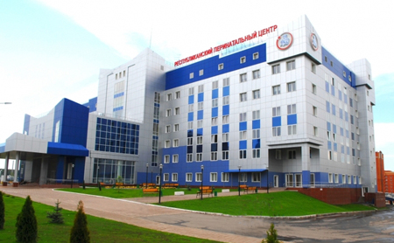
Цель программы:
цель 1 - увеличение к 2025 году ожидаемой продолжительности жизни при рождении до 77,43 лет; цель 2 - снижение к 2025 году смертности мужчин в возрасте 16-59 лет до 491,0 на 100 тыс. населения; цель 3 - снижение к 2025 году смертности женщин в возрасте 16-54 лет до 139,7 на 100 тыс. населения; цель 4 - снижение к 2025 году материнской смертности до 13,0 на 100 тыс. родившихся живыми; цель 5 - снижение к 2025 году младенческой смертности до 4,0 на 1000 тыс. родившихся живыми; цель 6 - снижение к 2025 году смертности от болезней системы кровообращения до 402,5 на 100 тыс. населения; цель 7 - снижение к 2025 году смертности от новообразований (в том числе злокачественных) до 167,5 на 100 тыс. населения

Основные целевые показатели программы:

Наименование | Единица измерения | 2018 год (факт) | 2019 год (оценка) | 2020 год | 2021 год | 2022 год
Ожидаемая продолжительность жизни при рождении | лет | 73,66 | 74,36 | 75,2 | 76,01 | 76,8
Смертность мужчин в возрасте 16-59 лет | на 100 тыс. населения | 670,9 | 631 | 599,6 | 568,1 | 541,3
Смертность женщин в возрасте 16-54 лет | на 100 тыс. населения | 181,6 | 156,9 | 154,6 | 152,3 | 150
Материнская смертность | случаев на 100 тыс. родившихся живыми | 15 | 15 | 15 | 15 | 15
Младенческая смертность | случаев на 1000 родившихся живыми | 3 | 4,6 | 4,5 | 4,4 | 4,3
Смертность от болезней системы кровообращения | на 100 тыс. населения | 416,4 | 417,5 | 414,6 | 409,2 | 405,6
Смертность от новообразований (в том числе от злокачественных) | на 100 тыс. населения | 174,8 | 179,1 | 178,3 | 178 | 176

02 Государственная программа
Республики Мордовия "Развитие образования в Республике Мордовия" на 2014-2025 годы
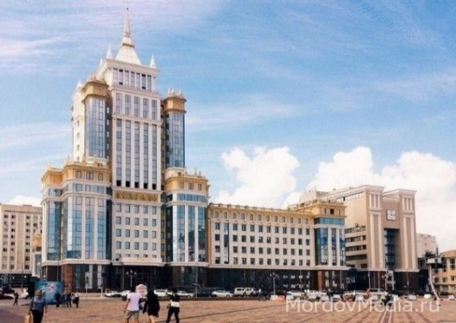
Цель программы: обеспечение высокого качества образования Республики Мордовия в соответствии с меняющимися запросами населения и перспективными задачами развития российского общества и экономики

Основные целевые показатели программы:

Наименование | Единица измерения | 2018 год (факт) | 2019 год (оценка) | 2020 год | 2021 год | 2022 год
Удельный вес численности населения в возрасте 5 - 18 лет, охваченного общим и профессиональным образованием, в общей численности населения в возрасте 5 - 18 лет | % | 99,3 | 99,4 | 99,4 | 99,5 | 99,5
Численность воспитанников в возрасте до трех лет, посещающих государственные и муниципальные организации, осуществляющие образовательную деятельность по образовательным программам дошкольного образования, и присмотр и уход | % | 5 470 | 5 708 | 6 048 | 6 638 | 6 658
Доступность дошкольного образования (отношение численности детей в возрасте от полутора до 3 лет, получающих дошкольное образование в текущем году, к сумме численности детей в возрасте от полутора до 3 лет, получающих дошкольное образование в текущем году, и численности детей в возрасте от полутора до 3 лет, находящихся в очереди на получение в текущем году дошкольного образования) | % | 96,42 | 97 | 98 | 100 | 100
Доступность дошкольного образования (отношение численности детей в возрасте от 3 до 7 лет, получающих дошкольное образование в текущем году, к сумме численности детей в возрасте от 3 до 7 лет, получающих дошкольное образование в текущем году, и численности детей в возрасте от 3 до 7 лет, находящихся в очереди на получение в текущем году дошкольного образования) | % | 100 | 100 | 100 | 100 | 100
Охват детей в возрасте до трех лет, получающих дошкольное образование в государственных, муниципальных и частных организациях, осуществляющих образовательную деятельность по образовательным программам дошкольного образования, и присмотр и уход, в общей численности детей в возрасте до трех лет | % | 25,5 | 26,69 | 28,28 | 31,04 | 31,13
Обеспеченность детей дошкольного возраста местами в дошкольных образовательных организациях (количество мест на 1000 детей) | ед | 644 | 650 | 660 | 670 | 680
Численность воспитанников в возрасте до трех лет, посещающих частные организации, осуществляющие образовательную деятельность по образовательным программам дошкольного образования, и присмотр и уход | человек | 12 | 12 | 15 | 16 | 16
Удельный вес выпускников организаций профессионального образования последнего года выпуска, трудоустроившихся по полученной специальности | % | 60 | 60,4 | 60,8 | 61,2 | 61,6
Удовлетворенность населения качеством дошкольного, общего, дополнительного, и среднего профессионального образования | % | 79 | 80 | 80 | 82 | 83
Удельный вес численности обучающихся в государственных и муниципальных общеобразовательных организациях, которым предоставлена возможность обучаться в соответствии с основными современными требованиями (с учетом федеральных государственных образовательных стандартов), в общей численности обучающихся государственных и муниципальных общеобразовательных организаций | % | 89 | 91 | 95 | 100 | 100
Доля детей, оставшихся без попечения родителей, в том числе переданных не родственникам (в приемные семьи, на усыновление (удочерение), под опеку (попечительство), в семейные детские дома и патронатные семьи), находящихся в государственных (муниципальных) организациях всех типов | % | 84 | 86 | 88 | 88,2 | 88,4
Доля численности высококвалифицированных работников в общей численности квалифицированных работников в регионе | % | 31,2 | 32,4 | 33
Доля образовательных организаций республики, реализующих программы духовно-нравственной направленности, от их общего количества | % | 75 | 90 | 100 | 100 | 100
Доля молодежи, участвующей в деятельности детских и молодежных общественных объединений, в общем количестве молодежи | % | 41 | 41,5 | 42 | 42,1 | 42,2
Число новых мест в общеобразовательных организациях Республики Мордовия, в том числе введенных путем капитального строительства объектов инфраструктуры общего образования | ед. | 715/715 | 450/450 | 140/  140 | 3450/1340 | 1745/  275
Удельный вес численности обучающихся, занимающихся в одну смену, в общей численности, обучающихся в общеобразовательных организациях | % | 97,6 | 98,1 | 98,5 | 98,9 | 99,2
Доля образовательных организаций, в которых созданы условия для получения детьми-инвалидами качественного образования, в общем количестве образовательных организаций | % | 21 | 21,5 | 22 | 22,5 | 23

03 Государственная программа
Республики Мордовия "Социальная поддержка граждан"
Цель программы: Формирование организационных, социально-экономических условий для роста благосостояния граждан - получателей мер социальной поддержки; повышение социальной защищенности и доступности качественных услуг в сфере социальной защиты населения, обеспечивающих социальные гарантии государства гражданам в Республике Мордовия

Основные целевые показатели программы:

Наименование | Единица измерения | 2018 год (факт) | 2019 год (оценка) | 2020 год | 2021 год | 2022 год
Доля населения, имеющего денежные доходы ниже величины прожиточного минимума, в общей численности населения | % | 18,6 | 17,1 | 15,5 | 14,0 | 12,5
Доля граждан, получивших социальные услуги в учреждениях социального обслуживания населения, в общем числе граждан, обратившихся за получением социальных услуг в учреждения социального обслуживания населения | % | 100,0 | 100,0 | 100,0 | 100,0 | 100,0

04 Государственная программа
Республики Мордовия "Развитие жилищного строительства и сферы жилищно-коммунального хозяйства"

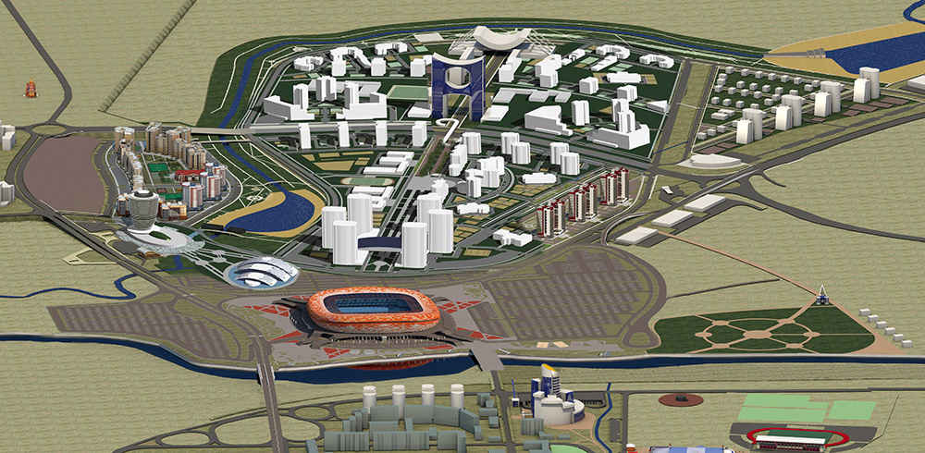
Цель программы:
повышение доступности жилья и качества жилищного обеспечения населения; комплексное решение проблемы по обеспечению жилыми помещениями детей-сирот и детей, оставшихся без попечения родителей, лиц из числа детей-сирот и детей, оставшихся без попечения родителей; повышение качества и надежности предоставления жилищно-коммунальных услуг населению; улучшение технического состояния многоквартирных домов, расположенных на территории Республики Мордовия, за исключением домов, признанных аварийными и подлежащими сносу; является финансовое и организационное обеспечение переселения граждан из аварийных многоквартирных домов

Основные целевые показатели программы:

Наименование | Единица измерения | 2018 год (факт) | 2019 год (оценка) | 2020 год | 2021 год | 2022 год
Годовой объем ввода жилья, всего | тыс. кв. метров общей площади жилья | 333,6 | 338,0 | 350,0 | 362,0 | 382,0
в том числе:
стандартного жилья | тыс. кв. метров общей площади жилья | 244,9 | 209,0 | 220,0 | 230,0 | 240,0
Обеспеченность населения жильем | кв. метров на человека | 27,6 | 28,0 | 28,4 | 28,9 | 29,4
Коэффициент доступности жилья для населения | лет | 6,8 | 6,7 | 6,5 | 6,3 | 6,1
Количество молодых семей, улучшивших жилищные условия (в том числе с использованием кредитов и займов) при оказании поддержки за счет средств федерального бюджета, республиканского бюджета Республики Мордовия и местных бюджетов | семей | 258 | 77 | 76 | 76 | 76
Количество ипотечных кредитов | шт. | 3 900 | 4 000 | 4 200 | 4 500 | 5 000
Доля детей-сирот, детей, оставшихся без попечения родителей, лиц из их числа, обеспеченных благоустроенными жилыми помещениями специализированного жилищного фонда по договорам найма специализированных жилых помещений, к общей численности детей-сирот, детей, оставшихся без попечения родителей, лиц из их числа, имеющих право на обеспечение благоустроенными жилыми помещениями | процентов | 3,86 | 3,71 | 3,83 | 3,84 | 3,85
Доля населения Республики Мордовия, обеспеченного качественной питьевой водой из систем централизованного водоснабжения | процентов | 87,7 | 87,7 | 87,9 | 88,2 | 89,0
Количество аварий и инцидентов при выработке, транспортировке и распределении коммунального ресурса, % к уровню 2016 г., в том числе:
системы централизованного теплоснабжения (включая горячее водоснабжение) | процентов | 92 | 100 | 100 | 92 | 88
системы централизованного водоснабжения | процентов | 92 | 100 | 100 | 92 | 88
системы водоотведения | процентов | 92 | 100 | 100 | 92 | 88
Количество расселенных помещений, признанных до 1 января 2017 г. в установленном порядке аварийными и подлежащими сносу в связи с физическим износом в процессе их эксплуатации | единиц |  | 265 | 205 | 176 | 456
Количество многоквартирных домов, в которых планируется проведение капитального ремонта | единиц | 210 | 210 | 308 | 308 | 309

05 Государственная программа
Республики Мордовия "Развитие культуры и туризма"

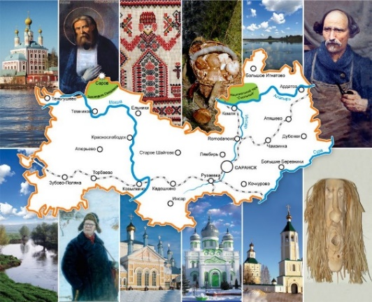
Цель программы: реализация стратегической роли культуры как духовно-нравственного основания для формирования гармонично развитой личности, создание условий для духовно-нравственного и патриотического воспитания граждан, развитие туризма для приобщения граждан Российской Федерации к культурному и природному наследию Республики Мордовия

Основные целевые показатели программы:

Наименование | Единица измерения | 2018 год (факт) | 2019 год (оценка) | 2020 год | 2021 год | 2022 год
Доля объектов культурного наследия, информация о которых внесена в электронную базу данных единого государственного реестра объектов культурного наследия (памятников истории и культуры) народов Российской Федерации, в общем количестве объектов культурного наследия | % | 1 | 1 | 1 | 1,2 | 1,3
Доля представленных (во всех формах) зрителю музейных предметов в общем количестве музейных предметов основного фонда | % | 14 | 14,5 | 15 | 16,5 | 17
Уровень удовлетворенности населения Республики Мордовия качеством предоставления государственных и муниципальных услуг в сфере культуры от общего числа опрошенных | % | 82,9 | 83,3 | 84,7 | 86,1 | 87,5
Доля объектов культурного наследия, находящихся в удовлетворительном состоянии, в общем количестве объектов культурного наследия федерального, регионального и местного (муниципального) значения | % | 60,5 | 66 | 70 | 70 | 70
Средняя сумма премии Главы Республики Мордовия в области театрального и музыкального искусства и премий Министерства культуры, национальной политики и архивного дела Республики Мордовия в области библиотечного дела для поддержки творческих проектов общенационального значения в области культуры и искусства | тыс. руб. | 17,5 | 17,8 | 17,5 | 17,5 | 17,5
Доля специалистов государственных и муниципальных учреждений культуры, прошедших профессиональную переподготовку или повышение квалификации, от общего числа работников культуры | % | 15 | 15,2 | 15,3 | 15,9 | 16,3
Соотношение средней заработной платы работников учреждений культуры, повышение оплаты труда которых предусмотрено Указом Президента Российской Федерации от 7 мая 2012 г. N 597 "О мероприятиях по реализации государственной социальной политики", и средней заработной платы в Республике Мордовия | % | 100 | 100 | 100 | 100 | 100

06 Государственная программа
Республики Мордовия "Развитие физической культуры и спорта"

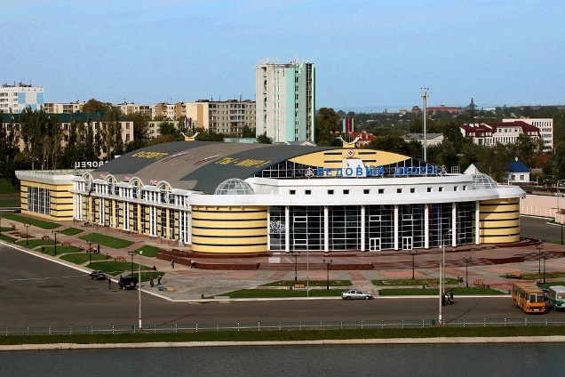
Цель программы: создание условий, обеспечивающих возможность гражданам систематически заниматься физической культурой и спортом;
повышение конкурентоспособности спортсменов Республики Мордовия на международной спортивной арене, подготовка спортсменов Республики Мордовия к летним Олимпийским играм 2016 года в Рио-де-Жанейро, летним Олимпийским играм 2020 года в Токио, к зимним Олимпийским играм 2014 года в Сочи, зимним Олимпийским играм 2018 года в Пхенчхане; подготовка и проведение чемпионата мира по футболу ФИФА 2018 года; увеличение до 55% доли граждан, систематически занимающихся физической культурой и спортом, путем мотивации населения, активизация спортивно-массовой работы на всех уровнях и в корпоративной среде, в том числе вовлечения в подготовку и выполнение нормативов Всероссийского физкультурно-спортивного комплекса "Готов к труду и обороне" (ГТО), а также подготовки спортивного резерва и развития спортивной инфраструктуры; создание условий, обеспечивающих возможность эффективного развития футбола, включая его разновидности в Республике Мордовия, увеличение числа граждан, систематически занимающихся футболом, повышение конкурентоспособности сборных команд Республики Мордовия по футболу; создание условий, обеспечивающих возможность эффективного развития хоккея в Республике Мордовия

Основные целевые показатели программы:

Наименование | Единица измерения | 2018 год (факт) | 2019 год (оценка) | 2020 год | 2021 год | 2022 год
Доля населения Республики Мордовия, систематически занимающегося физической культурой и спортом в общей численности населения Республики Мордовия в возрасте от 3 до 79 лет | процентов | 43,1 | 44,0 | 45,0 | 46,7 | 49,3
Уровень обеспеченности населения спортивными сооружениями, исходя из единовременной пропускной способности объектов спорта | процентов | 77,4 | 77,4 | 77,4 | 77,4 | 77,5
Количество спортсменов Республики Мордовия - участников Олимпийских, Паралимпийских и Сурдлимпийских игр | человек | 1 | - | 1 | - | 1
Доля спортсменов Республики Мордовия, ставших победителями и призерами Олимпийских, Паралимпийских и Сурдлимпийских игр, в общем количестве спортсменов Республики Мордовия, участвующих в Олимпийских, Паралимпийских и Сурдлимпийских играх | процентов | 100 |  | 0 |  | 0
Доля проведенных всероссийских и международных соревнований, включенных в календарный план физкультурных и спортивных мероприятий Республики Мордовия, в общем количестве мероприятий, включенных в календарный план физкультурных и спортивных мероприятий Республики Мордовия | процентов | 1,6 | 3,2 | 3,2 | 3,2 | 3,5
Единовременная пропускная способность объектов спорта | человек | 71 097 | 71 097 | 71 097 | 71 097 | 71 189
Количество спортивных региональных центров, введенных в эксплуатацию в рамках Государственной программы | штук | - | - | 1 | - | -

07 Государственная программа
развития рынка труда и улучшения условий труда в Республике Мордовия

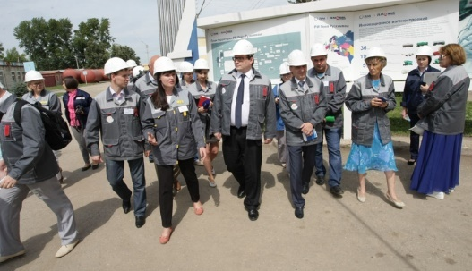
Цель программы: создание условий для эффективной занятости населения, обеспечение стабильности на рынке труда; обеспечение защиты конституционных прав работников на здоровые и безопасные условия труда

Основные целевые показатели программы:

Наименование | Единица измерения | 2018 год (факт) | 2019 год (оценка) | 2020 год | 2021 год | 2022 год
Уровень общей безработицы | процент | 4,2 | 4,2 | 4,2 | 4,2 | 4,2
Уровень регистрируемой безработицы (на конец периода) | процент | 0,9 | 0,9 | 0,9 | 0,9 | 0,9
Коэффициент напряженности на регистрируемом рынке труда (на конец периода) | - | 0,7 | 0,7 | 0,8 | 0,8 | 0,8
Коэффициент частоты производственного травматизма | человек на 1000 работающих | 1,65 | 1,63 | 1,61 | 1,59 | 1,57

08 Государственная программа
Республики Мордовия "Повышение безопасности жизнедеятельности населения и территорий Республики Мордовия"

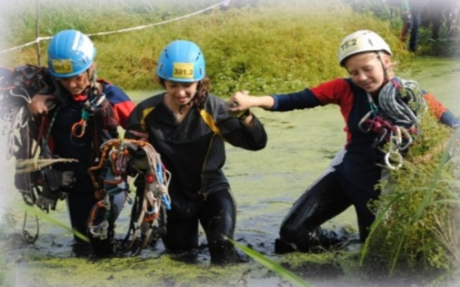
Цель программы: осуществление комплекса мер на территории Республики Мордовия по реализации государственной политики в области защиты населения и территорий от чрезвычайных ситуаций природного и техногенного характера, гражданской обороны, пожарной безопасности, обеспечения безопасности населения на водных объектах; минимизация ущерба, наносимого населению, экономике и природной среде от чрезвычайных ситуаций природного и техногенного характера, пожаров и происшествий на водных объектах, а также от ведения и вследствие ведения военных действий

Основные целевые показатели программы:

Наименование | Единица измерения | 2018 год (факт) | 2019 год (оценка) | 2020 год | 2021 год | 2022 год
Количество деструктивных событий (количество чрезвычайных ситуаций, пожаров, происшествий на водных объектах), не более | единиц | 786 | 4 041* | 4 033 | 4 033
Количество населения, погибшего при чрезвычайных ситуациях, пожарах, происшествиях на водных объектах, не более | человек | 80 | 88 | 95 | 95
Количество населения, спасенного при чрезвычайных ситуациях, пожарах, происшествиях на водных объектах, не менее | человек | 100 | 59 | 150 | 150
Экономический ущерб от деструктивных событий, не более | млн. рублей | 235,8 | 192,6 | 212,5 | 212,5
Количество зарегистрированных пожаров, не более | единиц | 749 | 4 012* | 3 998 | 3 998
Количество населения, погибшего на пожарах, не более | человек | 48 | 60 | 52 | 52
Количество населения, спасенного на пожарах, не менее | человек | 95 | 58 | 142 | 142
Количество происшествий на водных объектах, не более | единиц | 37 | 32 | 35 | 35
Количество погибших на водных объектах, не более | человек | 32 | 28 | 30 | 29
Количество спасенных в происшествиях на водных объектах, не менее | человек | 5 | 4 | 5 | 6
*Примечание: увеличение кол-ва деструктивных событий (чрезвычайных ситуаций, пожаров, происшествий на водных объектах) в текущем году по сравнению с АППГ обусловлено изменением порядка учета пожаров с 01.01.2019 г.

09 Государственная программа
Республики Мордовия развития сельского хозяйства и регулирования рынков сельскохозяйственной продукции, сырья и продовольствия на 2013 – 2025 годы

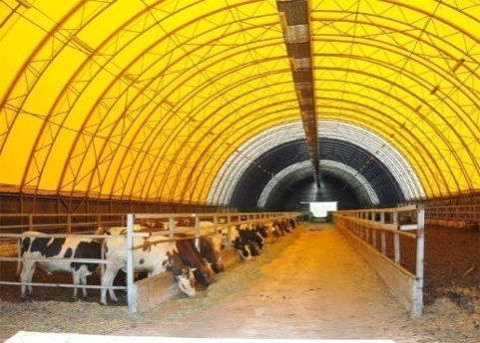
Цель программы: повышение конкурентоспособности сельскохозяйственной продукции, производимой республиканскими сельхозтоваропроизводителями, на внутреннем и внешнем рынках; повышение эффективности использования в сельском хозяйстве земельных и других ресурсов, экологизация производства; обеспечение эпизоотического благополучия; обеспечение устойчивого развития сельских территорий, занятости сельского населения; создание и совершенствование системы подготовки, переподготовки, повышения квалификации и поддержки кадрового потенциала в агропромышленном комплексе Республики Мордовия, способствующей решению стратегических задач социально-экономического и демографического развития республики; обеспечение продовольственной безопасности Республики Мордовия с учетом экономической и территориальной доступности продукции агропромышленного комплекса; увеличение показателя произведенной добавленной стоимости, создаваемой в сельском хозяйстве; обеспечение роста экспорта продукции агропромышленного комплекса; увеличение физического объема инвестиций в основной капитал сельского хозяйства; увеличение объема располагаемых ресурсов домашних хозяйств (в среднем на 1 члена домашнего хозяйства в месяц) в сельской местности

Основные целевые показатели программы:

Наименование | Единица измерения | 2018 год (факт) | 2019 год (оценка) | 2020 год | 2021 год | 2022 год
Индекс производства продукции сельского хозяйства в хозяйствах всех категорий (в сопоставимых ценах) | % к предыдущему году | 100,6 | 101,31 | 101,99 | 102,51 | 102,51
Индекс производства продукции растениеводства в хозяйствах всех категорий (в сопоставимых ценах) | % к предыдущему году | 95,5 | 101,38 | 101,55 | 101,75 | 101,75
Индекс производства продукции животноводства в хозяйствах всех категорий (в сопоставимых ценах) | % к предыдущему году | 103,9 | 101,27 | 102,25 | 102,95 | 102,95
Индекс производства пищевых продуктов, (в сопоставимых ценах) к предыдущему году | % к предыдущему году | 102,3 | 100 | 100 | 100 | 101
Индекс производства напитков (в сопоставимых ценах) | % к предыдущему году | 79,4 | 120 | 100,2 | 100,3 | 100,9
Индекс физического объема инвестиций в основной капитал сельского хозяйства | % к предыдущему году | 157,7 | 103 | 103,1 | 103,1 | 103,1
Рентабельность сельскохозяйственных организаций (с учетом субсидий) | % | 17,1 | 16 | 17 | 16,5 | 16,5
Объем располагаемых ресурсов домашних хозяйств (в среднем на 1 члена домашнего хозяйства в месяц) в сельской местности | рублей | 14 681,9 | 13 430 | 13 560 | 13 700 | 13 830
Среднемесячная номинальная заработная плата  в сельском хозяйстве (по сельскохозяйственным организациям, не относящимся к субъектам малого предпринимательства) | рублей | 27 120,1 | 23 400 | 23 600 | 23 800 | 24 000
Индекс производительности труда к предыдущему году | % | 105 | 103 | 104 | 105 | 105
Количество высокопроизводительных рабочих мест | единиц | 10 138 | 5 184 | 5 284 | 5 384 | 5 484

10 Государственная программа "Экономическое развитие Республики Мордовия"

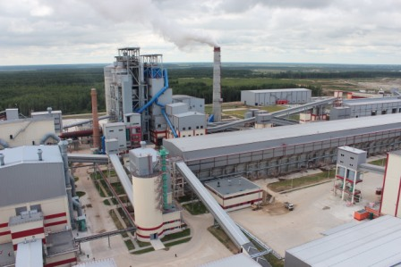
Цель программы:
рост жизненного уровня населения через ускорение инвестиционного развития республики, повышающего ее инвестиционную и инновационную привлекательность в конкурентной среде российских регионов; совершенствование предоставления государственных и муниципальных услуг, исполнения государственных и муниципальных функций; улучшение предпринимательского климата и конкурентной среды; равноправная интеграция Республики Мордовия в мировое экономическое пространство и в систему межрегиональных экономических отношений для эффективного и рационального использования в интересах республики преимуществ международного разделения труда, построения современной инфраструктуры, обеспечивающей высокоэффективную кооперацию в области внешнеэкономических связей

Основные целевые показатели программы:

Наименование | Единица измерения |  | 2018 год (факт) | 2019 год (оценка) | 2020 год | 2021 год |  | 2022 год

Подпрограмма «Совершенствование государственной экономической политики в Республике Мордовия на 2016 - 2024 годы
ВРП (в % к предыдущему году в сопоставимых ценах) |  | % | 105,0  (оценка) | 103,7 | 103,9 |  | 103,9 | 104,0
Индекс промышленного производства (в % к предыдущему году в сопоставимых ценах) |  | % | 108,7 | 105,6 | 105,6 |  | 105,7 | 106,0
Валовая продукция сельского хозяйства во всех категориях хозяйств (в % к предыдущему году в сопоставимых ценах) |  | % | 101,3 | 104,2 | 104,5 |  | 104,5 | 103,0
Инвестиции в основной капитал за счет всех источников финансирования (в % к предыдущему году в сопоставимых ценах) |  | % | 100,5  (оценка) | 101,0 | 101,3 |  | 101,7 | 101,9
Количество внедренных и реализованных составляющих Стандарта развития конкуренции в Республике Мордовия |  | единиц | 7 | 7 | 7 |  | 7 | 7
Экспорт продукции (в % к предыдущему году) |  | % | 133,2 | 109,8 | 111,0 |  | 111,0 | 111,0
Индекс производительности труда |  | % | 104,8  (оценка) | 104,0 | 104,6 |  | 104,6 | 102,7
Создание и модернизация высокопроизводительных рабочих мест в рамках реализации приоритетных инвестиционных проектов организаций |  | единиц | 2 069 | 2 553 | 2 387 |  | 2 300 | 2 300
Реальная заработная плата |  | % | 106,9 | 103,8 | 103,8 |  | 103,1 | 103,4
Реальные располагаемые денежные доходы населения |  | % | 101,4 | 102,6 | 102,7 |  | 103,1 | 103,0
Номинальная начисленная среднемесячная заработная плата одного работника |  | рублей | 26 492,3 | 28 611,7 | 30 900,6 |  | 33 063,6 | 35 543,4
Доля безработных в общей численности экономически активного населения (уровень зарегистрированной безработицы) |  |  | 0,9 | 0,8 | 0,8 |  | 0,8 | 0,8
Уровень удовлетворенности граждан качеством предоставления государственных и муниципальных услуг |  | % | 90,0 | 90,0 | 90,0 |  | 90,0 | 90,0
Доля граждан, имеющих доступ к получению государственных и муниципальных услуг по принципу "одного окна" по месту пребывания, в том числе в многофункциональных центрах предоставления государственных услуг |  | % | 90,0 | 90,0 | 90,0 |  | 90,0 | 90,0
Доля граждан, использующих механизм получения государственных и муниципальных услуг в электронной форме |  | % | 70,0 | 70,0 | 70,0 |  | 70,0 | 70,0
Среднее число обращений представителей бизнес-сообщества в исполнительный орган государственной власти Республики Мордовия (орган местного самоуправления) для получения одной государственной (муниципальной) услуги, связанной со сферой предпринимательской деятельности |  | единиц | 2 | 2 | 2 |  | 2 | 2
Среднее время ожидания в очереди при обращении заявителя в исполнительный орган государственной власти Республики Мордовия (орган местного самоуправления) для получения государственных (муниципальных) услуг |  | минут | 15 | 15 | 15 |  | 15 | 15
Подпрограмма «Развитие малого и среднего предпринимательства на 2016 - 2024 годы»
Количество субъектов малого и среднего предпринимательства, получивших государственную поддержку |  | единиц | 2 000 | 2 000 | 3 000 | 4 000 |  | 4 500
Количество вновь созданных рабочих мест (включая вновь зарегистрированных индивидуальных предпринимателей) субъектами малого и среднего предпринимательства, получившими государственную поддержку |  | единиц | 1 200 | 1 200 | 1 200 | 1 200 |  | 1 200
Количество проведенных консультаций и мероприятий для субъектов малого и среднего предпринимательства |  | единиц | 4 500 | 4 500 | 4 500 | 4 500 |  | 4 500
Подпрограмма «Развитие потребительского рынка Республики Мордовия на 2018 - 2024 годы»
Темп роста оборота розничной торговли к соответствующему периоду прошлого года |  | % | 103,9 | 103,2 | 103,5 | 103,6 |  | 103,6
Обеспечение населения Республики Мордовия площадью торговых объектов |  | кв. м на 1000 жителей | 672,93 | 675,0 | 680,0 | 682,0 |  | 685,0
Темп роста оборота общественного питания к соответствующему периоду прошлого года |  | % | 114,0 | 107,2 | 107,5 | 107,6 |  | 107,6
Обеспечение населения Республики Мордовия посадочными местами в местах общественного питания |  | количество на 1000 жителей | 78,17 | 78,5 | 78,8 | 79,4 |  | 79,6
Создание новых рабочих мест в сфере оптовой и розничной торговли, ремонта автотранспортных средств, мотоциклов, бытовых изделий и предметов личного пользования |  | единиц мест | 330 | 340 | 350 | 380 |  | 400
Увеличение ежегодно проводимых ярмарок, всего |  | единиц | 6 695 | 6 700 | 6 750 | 6 770 |  | 6 810
Республиканская целевая программа развития Республики Мордовия на 2013 - 2021 годы
Валовой региональный продукт (в основных ценах соответствующих лет) - всего |  | млн.  рублей | 238 251,2  (оценка) | 256 868,4 | 277 314,1 | 299 327,9 |  | -
Продукция сельского хозяйства |  | млн.  рублей | 59 758,9 | 64 697,3 | 69 839,7 | 75 463,9 |  | -
Инвестиции в основной капитал за счет всех источников финансирования |  | млн.  рублей | 62 985,6  (оценка) | 66 797,3 | 70 642,9 | 74 861,3 |  | -
Темп роста оборота розничной торговли в сопоставимых ценах к соответствующему периоду предыдущего года |  | % | 103,9 | 103,0 | 103,5 | 103,6 |  | -
Темп роста объема платных услуг населению в сопоставимых ценах к соответствующему периоду предыдущего года |  | % | 103,4 | 103,1 | 104,1 | 105,1 |  | -
Численность постоянного населения республики |  | в среднем за год, тыс.  человек | 804,4 | 801,0 | 798,0 | 794,8 |  | -
Ожидаемая продолжительность жизни |  | число лет | 73,53 | 73,97 | 74,58 | 75,12 |  | -
Номинальная начисленная среднемесячная заработная плата одного работника |  | рублей в месяц на 1 работника | 26 492,3 | 28 611,7 | 30 900,6 | 33 063,6 |  | -
Среднемесячные денежные доходы населения |  | рублей на душу населения | 19 067,3 | 20 499,3 | 22 086,5 | 23 807,1 |  | -
Уровень безработицы (по методологии МОТ), в % к экономически активному населению |  | % | 4,3 | 4,4 | 4,4 | 4,4 |  | -
Внешнеторговый оборот |  | млн. долларов США | 504,8 | 551,7 | 606,7 | 667,2 |  | -

11 Государственная программа научно-инновационного развития Республики Мордовия
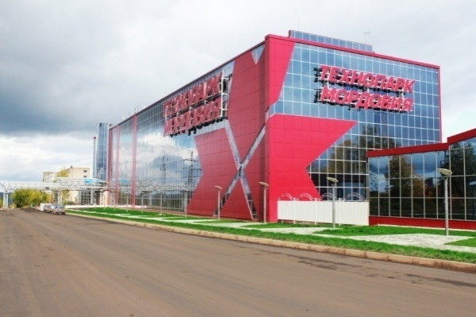
Цель программы: создание эффективной региональной научно-инновационной системы, направленной на повышение конкурентоспособности экономики и обеспечение устойчивого социально-экономического развития РМ, на основе формирования развитой республиканской инновационной инфраструктуры, сбалансированного и эффективного использования ресурсов, научно-технического и образовательного потенциалов республики

Основные целевые показатели программы:

Наименование | Единица измерения | 2018 год (факт) | 2019 год (оценка) | 2020  год | 2021  год | 2022 год
Удельный вес инновационных товаров, работ и услуг в общем объеме отгруженных товаров, выполненных работ, услуг | % | 27,4 | 27,5 | 27,6 | 27,9
Затраты на научные исследования и разработки (всех организаций региона) | млн. руб. | 808,1 | 810,3 | 812,4 | 813
Доля затрат на научные исследования и разработки в ВРП | % | 0,55 | 0,6 | 0,65 | 0,65
Доля организаций, осуществляющих технологические, организационные, маркетинговые инновации, в общем числе организаций | % | 14 | 14,2 | 14,5 | 14,5
Удельный вес занятых в экономике с высшим профессиональным образованием | % | 40 | 40 | 40 | 40
Удельный вес работников, выполнявших научные исследования и разработки, в среднегодовой численности занятых в экономике | % | 0,25 | 0,25 | 0,25 | 0,25
Число малых инновационных предприятий | ед. | 105 | 118 | 131 | 131
Бюджетная эффективность проекта создания технопарка в сфере высоких технологий | % | 55 | 60 | 60 | 60
Доля загрузки компаниями всех предоставляемых в аренду площадей технопарка, за исключением мест общего пользования | % | 93 | 93 | 93 | 93
Рост выработки на предприятиях - участниках инновационного кластера | % | 109,6 | 118,2 | 118,2 | 118,2

13 Государственная программа Республики Мордовия "Развитие автомобильных дорог"

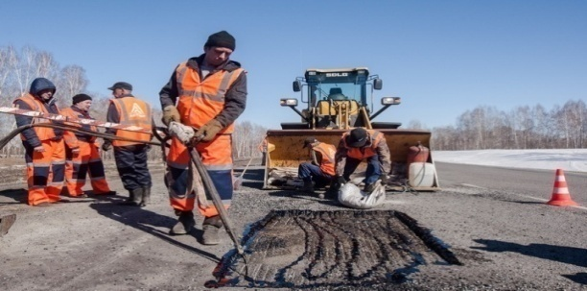
Цель программы:
совершенствование и развитие сети автомобильных дорог, повышение их транспортно-эксплуатационных характеристик, обеспечение экономического роста и спроса на автотранспортные перевозки, увеличение эффективности использования природно-ресурсного потенциала и повышение уровня жизни населения, сокращение смертности от дорожно-транспортных происшествий на территории Республики Мордовия

Основные целевые индикаторы программы:

Наименование | Единица измерения | 2018 год (факт) | 2019 год (оценка) | 2020  год | 2021  год | 2022  год
Протяженность сети автомобильных дорог общего пользования регионального (межмуниципального) и местного значения на территории Республики Мордовия по состоянию на 31 декабря | км | 12 803,5 | 12 804,5 | 12 805,5 | 12 806,5 | 12 806,5
Объем ввода в эксплуатацию после строительства и реконструкции автомобильных дорог общего пользования регионального (межмуниципального) и местного значения на территории Республики Мордовия | км | 24,749 | 9,92 | 0,437 | 0 | 0
Протяженность автодорог общего пользования регионального (межмуниципального) и местного значения на территории Республики Мордовия, прошедших капитальный ремонт | км | 0,62 | 2,0 | 0 | 0 | 0
Протяженность автодорог общего пользования регионального (межмуниципального) и местного значения на территории Республики Мордовия, прошедших ремонт | км | 7,815 | 3,065 | 18,515 | 0 | 0
Количество отремонтированных железнодорожных переездов, отвечающих нормативному состоянию | шт. | 0 | 0 | 0 | 0 | 0
Протяженность построенных пешеходных тротуаров | п. м | 0 | 0 | 0 | 0 | 0
Протяженность построенных барьерных ограждений на автомобильных дорогах | п. м | 0 | 0 | 0 | 0 | 0
Количество изготовленных и установленных автопавильонов | шт. | 0 | 0 | 0 | 0 | 0
Протяженность построенных линий освещения вдоль автомобильных дорог | м | 0 | 0 | 0 | 0 | 0
Доля автомобильных дорог регионального или межмуниципального значения, соответствующих нормативным требованиям | % | 27,7 | 30,0 | 32,2 | 36,7 | 40,7
Количество мест концентрации дорожно-транспортных происшествий (аварийно-опасных участков) на дорожной сети | % | 91,7 | 83,3 | 75,0 | 66,7 | 58,3
Доля дорожной сети «Саранской городской агломерации», находящаяся в нормативном состоянии | % | 45,0 | 51,8 | 58,7 | 65,6 | 72,5
Доля автомобильных дорог регионального или межмуниципального значения, работающих в режиме перегрузки | % | 0,99 | 0,99 | 0,99 | 0,89 | 0,89
Протяженность автодорог общего пользования регионального (межмуниципального) значения на территории Республики Мордовия прошедших капитальный ремонт и ремонт, в рамках национального проекта «Безопасные и качественные автомобильные дороги» | км |  | 117,0 | 113,0 | 231,0
Протяженность автодорог общего пользования «Саранской городской агломерации», прошедших капитальный ремонт и ремонт, в рамках национального проекта «Безопасные и качественные автомобильные дороги» | км |  | 32,2 | 32,5 | 32,5
Доля контрактов на осуществление дорожной деятельности в рамках национального проекта, предусматривающих использование новых технологий и материалов, включенных в Реестр новых и наилучших технологий, материалов и технологических решений повторного применения, % в общем новых государственных контрактов на выполнение работ по капитальному ремонту, ремонту и содержанию автомобильных дорог | % |  | 10,0 | 20,0 | 40,0 | 53,0
Доля контрактов на осуществление дорожной деятельности в рамках национального проекта, предусматривающих выполнение работ на принципах контракта жизненного цикла, предусматривающего объединение в один контракт различных видов дорожных работ, % в общем объеме новых государственных контрактов на выполнение работ по капитальному ремонту, ремонту и содержанию автомобильных дорог | % |  | 10,0 | 20,0 | 35,0 | 50,0
Размещение автоматических пунктов весогабаритного контроля транспортных средств на автомобильных дорогах регионального или межмуниципального, местного значения (накопленным итогом) | шт. |  | 1,0 | 1,0 | 1,0 | 3,0
Увеличение количества стационарных камер фотовидеофиксации нарушений правил дорожного движения на автомобильных дорогах федерального, регионального или межмуниципального, местного значения до 211% от базового количества 2017 года | % |  | 111,0 | 133,0 | 150,0 | 166,0
Число лиц, погибших в дорожно-транспортных происшествиях | чел. | 148 | 132 | 127 | 123 | 120
Число детей, погибших в дорожно-транспортных происшествиях | чел. | 6 | 0 | 0 | 0 | 0
Социальный риск (число лиц, погибших в дорожно-транспортных происшествиях, на 100 тыс. населения) | чел. | 18,3 | 16,5 | 15,9 | 15,3 | 15
Транспортный риск (число лиц, погибших в дорожно-транспортных происшествиях, на 10 тыс. транспортных средств) | чел. | 6,2 | 4,81 | 4,63 | 4,48 | 4,4

14 Государственная программа
Республики Мордовия "Охрана окружающей среды и повышение экологической безопасности "

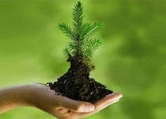
Цель программы: увеличение количества проводимых экологических мероприятий, направленных на укрепление и развитие образовательных и воспитательных функций в образовательных учреждениях, расширение состава субъектов экологического воспитания, координация их усилий, развитие взаимодействия семьи и образовательных учреждений на территории Республики Мордовия; предотвращение негативного воздействия техногенных факторов на население, окружающую природную среду и обеспечение экологической безопасности республики; сбалансированное развитие природных комплексов Республики Мордовия, сохранение их биоразнообразия; предотвращение биологического загрязнения окружающей среды; сохранение и воспроизводство охотничьих животных; определение стратегических направлений политики Республики Мордовия на ближайшую перспективу по стабилизации экологической обстановки предотвращение вредного воздействия твердых коммунальных отходов (далее - ТКО) на здоровье человека и окружающую среду; вовлечение максимального количества ТКО в хозяйственный оборот в качестве дополнительных источников сырья, материалов, иных изделий или продуктов; предотвращение загрязнения окружающей среды отходами производства и потребления, в том числе ТКО; определение стратегических направлений политики Республики Мордовия на ближайшую перспективу по стабилизации экологической обстановки

Основные целевые показатели программы:

Наименование | Единица измерения | 2018 год (факт) | 2019 год (оценка) | 2020 год | 2021 год | 2022 год
Увеличение количества проводимых экологических мероприятий, направленных на повышение уровня экологической культуры, воспитание и просвещение населения республики, бережное отношение к природе родного края | количество | 23 | 25 | 26 | 27 | 28
Увеличение количества обустроенных бесхозяйных сибиреязвенных скотомогильников | количество | 26 | 0 | 32 | 38 | 33
Постановка на кадастровый учет особо охраняемой природной территории регионального значения | количество | 18 | 10 | 13 | 13 | 13
Количество специалистов в сфере природопользования, прошедших повышение квалификации | количество | 7 | 8 | 9 | 10 | 11
Число зарыбленных водоемов | количество | 1 | 1 | 1 | 1 | 1

15 Государственная программа
Республики Мордовия "Развитие водохозяйственного комплекса Республики Мордовия"

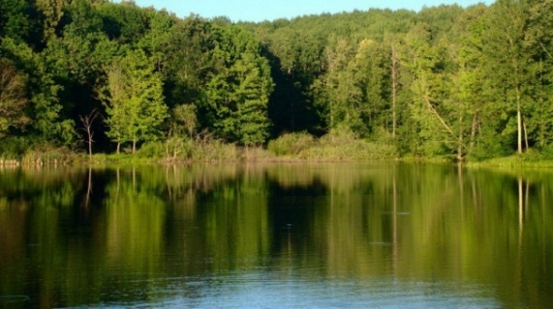
Цель программы: обеспечение защищенности населения и объектов экономики от негативного воздействия вод;
сохранение и восстановление водных объектов до состояния, обеспечивающего экологически благоприятные условия жизни населения

Основные целевые показатели программы:

Наименование | Единица измерения | 2018 год (факт) | 2019 год (оценка) | 2020 год | 2021 год | 2022 год
Доля населения, проживающего на подверженных негатив-ному воздействию вод территориях, защищенного в результате проведения мероприятий по повышению защищенности от негативного воздействия вод, в общем количестве населения, проживающего на таких территориях | % | - | - | 16,9 | - | 26,3
Протяженность новых и реконструированных сооружений инженерной защиты и берегоукрепления | км | 0 | 0 | 2,14 | 0 | 2,94
Размер предотвращенного ущерба | тыс. рублей | 0 | 0 | 60 744,9 | 0 | 83 453,3
Доля гидротехнических сооружений с неудовлетворительным и опасным уровнем безопасности, приведенных в безопасное техническое состояние | % | 20,47 | 20,47 | 26,45 | 27,50 | 28,57
Количество гидротехнических сооружений с неудовлетворительным и опасным уровнем безопасности, приведенных в безопасное техническое состояние | ед. | 26 | 26 | 32 | 33 | 34
Численность населения, экологические условия проживания которого будут улучшены в результате реализации мероприятий по восстановлению и экологической реабилитации водных объектов | чел. | - | - | - | - | -
Протяженность работ по расчистке русел рек | км | - | - | 1,6 | 9,6 | 18,2
Доля населения, проживающего на защищенной в результате проведения противопаводковых мероприятий территории, в общей численности населения, проживающего на территории Республики Мордовия, подверженных негативному воздействию вод | % | 18,30 | 18,30 | 18,35 | 18,35 | 18,35

16 Государственная программа "Развитие лесного хозяйства и лесоперерабатывающего комплекса Республики Мордовия"

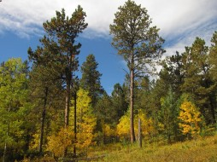
Цель программы: повышение эффективности использования, охраны, защиты и воспроизводства лесов, обеспечение стабильного удовлетворения общественных потребностей в ресурсах и полезных свойствах леса при гарантированном сохранении ресурсно-экологического потенциала лесов;
удовлетворение потребностей внутреннего рынка в высококачественной и конкурентоспособной продукции отечественного производства и снижение доли импортируемой продукции

Основные целевые показатели программы:

Наименование | Единица измерения | 2018 год (факт) | 2019 год (оценка) | 2020 год | 2021 год | 2022 год
Лесистость территории Республики Мордовия | % | 27,0 | 27,0 | 27,0 | 26,8 | 26,8
Доля площади ценных лесных насаждений в составе занятых лесными насаждениями земель лесного фонда | % | 42,0 | исключен
Объем платежей в бюджетную систему Российской Федерации от использования лесов, расположенных на землях лесного фонда, в расчете на 1 гектар земель лесного фонда | руб/га | 97,5 | 134,0 | 88,5 | 88,5 | 88,5
Доля лесных пожаров, ликвидированных в течение первых суток с момента обнаружения, в общем количестве лесных пожаров | % | 100,0 | 94,4 | 85,68 | 85,68 | 85,68
Доля площади лесов, на которых проведена таксация лесов и в отношении которых осуществлено проектирование мероприятий по охране, защите и воспроизводству в течение последних 10 лет, в площади лесов с интенсивным использованием лесов и ведением лесного хозяйства | % | 75,9 | 83,1 | 83,1 | 90,9 | 90,9
Отношение площади лесов, на которых были проведены санитарно-оздоровительные мероприятия, к площади погибших и поврежденных лесов | % | 3,0 | исключен
Доля площади земель лесного фонда, переданных в пользование, в общей площади земель лесного фонда | % | 62,0 | 60,6 | 60,6 | 60,6 | 61,0
Отношение фактического объема заготовки древесины к установленному допустимому объему изъятия древесины | % | 30,0 | 38,5 | 28,0 | 29,0 | 30,0
Отношение количества случаев с установленными нарушителями лесного законодательства к общему количеству зарегистрированных случаев нарушения лесного законодательства | % | 93,0 | 87,0 | 76,0 | 77,0 | 78
Доля семян хвойных пород с улучшенными наследственными свойствами в общем объеме семян хвойных пород | % | 16,7 | 30,0 | 0,22 | 0,24 | 0,26
Доля лесных культур в общем объеме лесовосстановления на землях лесного фонда | % | 42,5 | 46,9 | 38,0 | 38,5 | 39,0
Доля лесных культур, созданных посадочным материалом с улучшенными наследственными свойствами, в общем объеме искусственного лесовосстановления | % | 50,9 | 51,6 | 50,2 | 51,6 | 51,7
Доля лесничеств, участвующих в конкурсе на звание "Лучшее лесничество" | % | 100,0 | 100,0 | 88,9 | 100,0 | 100,0
Средняя численность лесной охраны на одну тыс. га земель лесного фонда | чел.  тыс.га | 0,2 | 0,25 | 0,19 | 0,2 | 0,25
Доля специалистов лесного хозяйства, прошедших повышение квалификации, в общей численности работников лесного хозяйства | % | 1,3 | 1,3 | 1,3 | 1,3 | 1,3
Объем выпуска пиломатериалов | тыс.  куб.м. | 44,0 | 48,4 | 51,1 | 51,1 | 51,1
Объем выпуска фанеры | тыс.  куб.м | 61,3 | 66,3 | 70,0 | 84,0 | 98,0
Объем выпуска ламинированной фанеры | тыс.  куб.м | 28,4 | 30,0 | 36,0 | 42,0 | 42,0
Объем выпуска древесноволокнистых плит средней плотности (МДФ) | тыс.  куб.м | 22,1 | 22,3 | 22,5 | 22,5 | 22,5
Объем выпуска ориентированностружечных плит (OSB) | тыс.  куб.м | 7,8 | 7,8 | 7,8 | 7,8 | 7,8

17 Государственная программа повышения эффективности управления государственными финансами в Республике Мордовия

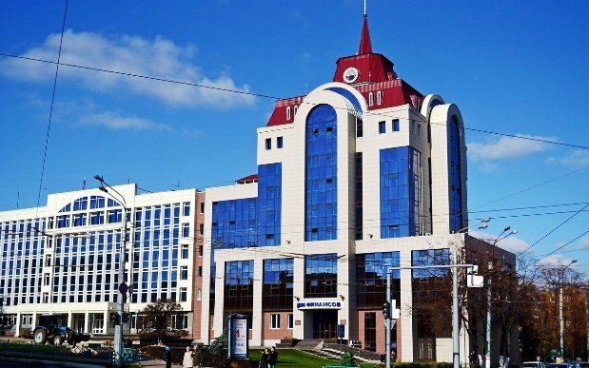
Цель программы: обеспечение долгосрочной сбалансированности и финансовой устойчивости бюджетной системы Республики Мордовия, повышение эффективности и качества управления государственными финансами

Основные целевые показатели программы:

Наименование | Единица измерения | 2018 год (факт) | 2019 год (оценка) | 2020 год | 2021 год | 2022 год
Доля расходов республиканского бюджета Республики Мордовия, формируемых в рамках государственных программ, в общем объеме расходов республиканского бюджета Республики Мордовия в отчетном финансовом году | процентов | 93,8 | 95 | 95 | 95 | 95
Объем просроченной кредиторской задолженности по выплате заработной платы и пособий по социальной помощи населению за счет средств консолидированного бюджета РМ | тыс. рублей | 0 | 0 | 0 | 0 | 0
Собираемость налогов и сборов | процентов | 103,6 | 95,0 | 95,0 | 95,0 | 95,0
Соответствие показателя "Доля расходов на обслуживание государственного долга Республики Мордовия в общем объеме расходов республиканского бюджета Республики Мордовия" требованиям Бюджетного кодекса Российской Федерации | да = 1  нет = 0 | 1 | 1 | 1 | 1 | 1
Просроченная задолженность по государственным долговым обязательствам РМ | тыс. рублей | =0 | =0 | =0 | =0 | =0
Средняя оценка качества управления финансами муниципальных районов (городского округа) | баллов | 25,88 | не менее 23,00 | не менее 24,00 | не менее 25,00 | не менее 25,00

18 Государственная программа
Республики Мордовия "Цифровая трансформация Республики Мордовия"

Цель программы:
обеспечение ускоренного внедрения цифровых технологий в экономике и социальной сфере Республики Мордовия для повышения качества жизни граждан, обеспечения конкурентоспособности Республики Мордовия, развития экономической, социально политической, культурной и духовной сфер жизни общества, совершенствования системы принятия государственных управленческих решений

Основные целевые показатели программы:

Наименование | Единица измерения | 2018 год (факт) | 2019 год (оценка) | 2020 год | 2021 год | 2022 год
Доля расходов на цифровую трансформацию в республиканском бюджете Республики Мордовия | % | - | 1,2 | 1,6 | 2,0 | 2,3
Темп прироста оборота организаций сектора ИКТ | % | - | 7,8 | 8,0 | 8,5 | 8,8
Доля домохозяйств, имеющих широкополосный доступ к сети «Интернет» | % | - | 65,2 | 67,0 | 70,0 | 80,0

19 Государственная программа
Республики Мордовия "Юстиция и профилактика правонарушений"

Цель программы:
создание условий для:
- повышения качества правосудия, осуществляемого мировыми судьями Республики Мордовия, уровня судебной защиты прав и законных интересов граждан и организаций;
- повышения эффективности системы профилактики правонарушений, алкоголизма, наркомании и токсикомании в Республике Мордовия;
- снижения уровня преступности, охраны конституционных прав и свобод граждан, обеспечения экономической безопасности;
- обеспечения управления реализацией Государственной программы, повышения эффективности государственного управления при реализации Государственной программы

Основные целевые показатели программы:

Наименование | Единица измерения | 2018 год (факт) | 2019 год (оценка) | 2020 год | 2021 год | 2022 год
Размер общей площади служебных помещений, приходящихся в среднем на одного мирового судью | кв. м, с нарастающим итогом | 98 | 100 | 102 | 104 | 106
Количество зданий судебных участков, в которых внедрены технические средства охраны | ед. на один судебный участок | 42 | 44 | 44 | 44 | 44
Уровень преступности в расчете на 100 тыс. населения | усл. ед. | 1 019 | 1 012 | 1 005 | 998 | 991
Удельный вес семей с детьми до 18 лет, находящихся в социально опасном положении: употребляющих спиртные напитки, наркотические средства | % | 47,9 | - | - | - | -
Удельный вес семей с детьми до 18 лет, находящихся в социально опасном положении (употребляющих спиртные напитки, наркотические средства и др.) - отношение количества семей с детьми до 18 лет, находящихся в социально опасном положении, к количеству семей с детьми на территории Республики Мордовия | % | - | 1,22 | 1,21 | 1,2 | 1,2
Количество несовершеннолетних, относящихся к категории "безнадзорные"/"беспризорные" | чел. | 1 049 | 1 034 | 1 020 | 1 000 | 980
Процент финансирования мероприятий | % | 99 | 100 | 100 | 100 | 100

20 Государственная программа
Республики Мордовия "Противодействие злоупотреблению наркотиками и их незаконному обороту"

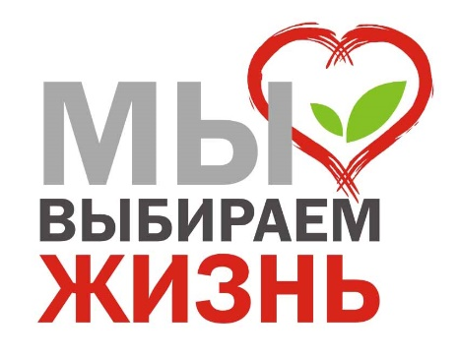
Цель программы:
создание условий для приостановления роста злоупотребления наркотиками и их незаконного оборота, поэтапного сокращения распространения наркомании и связанных с ней преступности и правонарушений до уровня минимальной опасности для общества

Основные целевые показатели программы:

Наименование | Единица измерения | 2018 год (факт) | 2019 год (оценка) | 2020 год | 2021 год | 2022 год
Доля детей и молодежи в возрасте от 7 до 30 лет, вовлеченных в профилактические мероприятия, по отношению к общей численности указанной категории лиц | % | 56,9 | 58 | 60 | 63
Удельный вес несовершеннолетних, состоящих на учете в связи с употреблением наркотиков в подразделениях по делам несовершеннолетних органов внутренних дел, комиссиях по делам несовершеннолетних и защите их прав, а также в наркологических диспансерах, в общей численности несовершеннолетних, состоящих на данных видах учета | % | 85,4 | 83 | 80 | 79
Доля населения, вовлеченного в занятия физической культурой и спортом | % | 41,5 | 36 | 40 | 43
Число больных наркоманией, находящихся в ремиссии от 1 до 2 лет, на 100 больных среднегодового контингента | % | 13,1 | 9,2 | 9,3 | 9,8
Число больных наркоманией, находящихся в ремиссии свыше 2 лет, на 100 больных среднегодового контингента | % | 10,6 | 9,8 | 9,9 | 10,5
Доля больных наркоманией, повторно госпитализированных в течение года | % | 7,1 | 27,3 | 26,8 | 26

21 Государственная программа
Республики Мордовия "Доступная среда"
на 2014-2025 годы
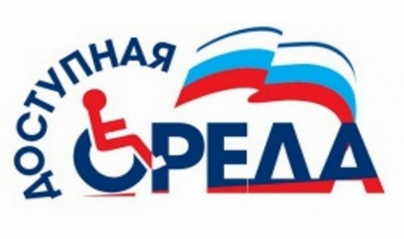
Цель программы:
создание правовых, экономических и институциональных условий, способствующих интеграции инвалидов в общество и повышению уровня их жизни

Основные целевые показатели программы:

Наименование | Единица измерения | 2018 год (факт) | 2019 год (оценка) | 2020 год | 2021 год | 2022 год
Доля доступных для инвалидов и других маломобильных групп населения приоритетных объектов социальной, транспортной, инженерной инфраструктуры в общем количестве приоритетных объектов в Республике Мордовия | % | 72,0 | 86,0 | 88,3 | 90,6 | 92,9
Доля инвалидов, в отношении которых осуществлялись мероприятия по реабилитации и (или) абилитации, в общей численности инвалидов субъекта Российской Федерации, имеющих такие рекомендации в индивидуальной программе реабилитации или абилитации (взрослые) | % |  |  | 71,9
доля инвалидов, в отношении которых осуществлялись мероприятия по реабилитации и (или) абилитации, в общей численности инвалидов субъекта Российской Федерации, имеющих такие рекомендации в индивидуальной программе реабилитации или абилитации (дети) | % |  |  | 73,8

22 Государственная программа Республики Мордовия "Комплексное развитие сельских территорий"

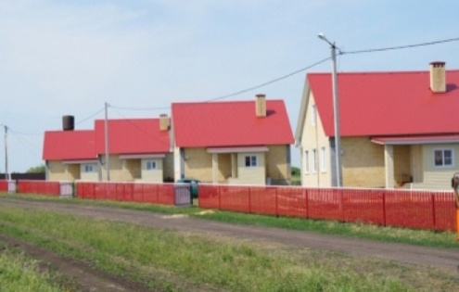
Цель программы:
цель 1 – сохранение доли сельского населения в общей численности населения Республики Мордовия на уровне не менее 30% в 2025 г.; цель 2 – достижение соотношения среднемесячных располагаемых ресурсов сельского и городского домохозяйств до 100% в 2025 г.; цель 3 – повышение доли общей площади благоустроенных жилых помещений в сельских населенных пунктах до 50% в 2025 г.

Основные целевые показатели программы:

Наименование | Единица измерения | 2018 год (факт) | 2019 год (оценка) | 2020 год | 2021 год | 2022 год
Ввод жилых помещений (жилых домов) для граждан, проживающих на сельских территориях | кв. метров общей площади | 19 806,7 | 10 533,0 | 2 846,2 | 2 148,2 | 10 300,0
Ввод жилых помещений (жилых домов), предоставляемых на условиях найма гражданам, проживающим на сельских территориях | кв. метров общей площади | - | - | 474 | 252 | 1 124,0
Количество предоставленных жилищных (ипотечных) кредитов (займов) гражданам, для строительства (приобретения) жилых помещений (жилых домов) на сельских территориях | единиц | - | - | 100 | 100 | 100
Количество проектов по обустройству инженерной инфраструктурой и благоустройству площадок, расположенных на сельских территориях, под компактную жилищную застройку | единиц | - | - | 1 | - | 2
Количество общественно-значимых проектов по благоустройству территорий | единиц | 1 | 1 | 23 | 14 | 14
Ввод в действие распределительных газовых сетей | километров | 11,8065 | 10 | 15,9 | - | -
Ввод в действие локальных водопроводов | километров | 30,884 | 20 | 111,5 | 15,9 | -
Количество населенных пунктов, расположенных на сельских территориях, в которых реализованы проекты комплексной застройки | единиц | 1 | 1 | 1 | 1 | -
Ввод в эксплуатацию автомобильных дорог общего пользования с твердым покрытием, ведущих от сети автомобильных дорог общего пользования к ближайшим общественно значимым объектам сельских населенных пунктов, а также к объектам производства и переработки | километров | 11,182 | 9,92 | 10,238 | 5,81 | 6,052
Количество инициативных проектов комплексного развития сельских территорий | единиц | - | - | 15 | 20 | 25
Численность работников, обучающихся в федеральных государственных образовательных организациях высшего образования, подведомственных Министерству сельского хозяйства Российской Федерации | человек | - | - | - | - | -
Численность студентов, обучающихся в федеральных государственных образовательных организациях высшего образования, подведомственных Министерству сельского хозяйства Российской Федерации, привлеченных для прохождения производственной практики | человек | - | - | - | - | -

23 Государственная программа
Республики Мордовия "Противодействие коррупции в Республике Мордовия"

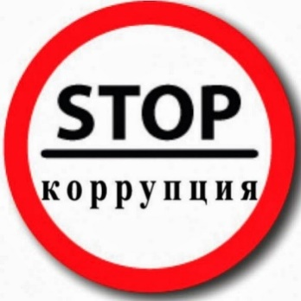
Цель программы: снижение уровня коррупции во всех сферах деятельности государственных и общественных институтов в Республике Мордовия, устранение причины ее возникновения путем повышения эффективности координации антикоррупционной деятельности государственных органов, органов местного самоуправления и институтов гражданского общества

Основные целевые показатели программы:

Наименование | Единица измерения | 2018 год (факт) | 2019 год (оценка) | 2020  год | 2021 год | 2022 год
Полнота целевого освоения средств, выделенных для целей разработки и выпуска учебных пособий антикоррупционной направленности | процентов, ежегодно | 100 | 100 | 100 | 100
Количество проведенных семинаров (тренингов) с лицами, привлекаемыми к проведению антикоррупционной экспертизы республиканских и муниципальных нормативных правовых актов и их проектов | единиц, ежегодно | 2 | 2 | 2 | 2
Количество проведенных специальных журналистских конкурсов среди республиканских средств массовой информации на лучшее освещение вопросов противодействия коррупции | единиц, ежегодно | 1 | 1 | 1 | 1
Количество выпусков телепередач, посвященных антикоррупционной тематике | единиц, ежегодно | 24 | 24 | 24 | 24
Количество проведенных ежегодных конкурсов, в том числе написанных работ (в рамках конкурсов) по вопросам противодействия коррупции в Республике Мордовия среди учащихся общеобразовательных организаций и профессиональных образовательных организаций среднего и дополнительного профессионального образования | единиц / работ, ежегодно | 1/2400 | 1/2450 | 1/2500 | 1/2600
Доля реализованных молодежных социальных акций в общеобразовательных организациях и профессиональных образовательных организациях среднего и дополнительного профессионального образования | процентов, ежегодно | 80 | 80 | 80 | 80
Ежегодное обобщение и распространение положительного опыта антикоррупционного поведения предпринимателей | единиц, ежегодно | 1 | 1 | 1 | 1
Доля исполнительных органов государственной власти, внедривших внутренний контроль и антикоррупционные механизмы в кадровую политику | процентов, ежегодно | 100 | 100 | 100 | 100
Доля законодательных и иных нормативных правовых актов, принятых без проведения антикоррупционной экспертизы | процентов, ежегодно | 2 | 1 | 0,5 | 0,3
Снижение уровня коррупции в Республике Мордовия (по специальным методикам социологических исследований среди различных групп населения) | процентов по сравнению с базовым уровнем 2013 года, ежегодно | 80 | 78 | 75 | 70
Доля органов исполнительной власти Республики Мордовия, принявших планы по противодействию коррупции | процент от общего количества | 100 | 100 | 100 | 100
Доля обращений граждан и организаций, сталкивающихся с проявлениями коррупции в результате проверки которых выявлены правонарушения | процент от общего количества, ежегодно | 2 | 1 | 0,5 | 0,3
Доля граждан, которые утверждают о снижении уровня коррупции в органах государственной власти и органах местного самоуправления Республики Мордовия (по специальным методикам социологических исследований среди различных групп населения) | процентов, ежегодно | 50 | 54 | 60 | 65
Сроки проведения консультаций врачей-специалистов | календарных дней, по сравнению с базовым уровнем 2013 года | 14 | 14 | 14 | 14
Сроки ожидания оказания специализированной (за исключением высокотехнологичной) медицинской помощи со дня выдачи лечащим врачом направления на госпитализацию | календарных дней, по сравнению с базовым уровнем 2013 года | 30 | 30 | 30 | 30
Сроки ожидания оказания специализированной (за исключением высокотехнологичной) для пациентов с онкологическими заболеваниями с момента установления диагноза заболевания (состояния) | календарных дней, по сравнению с базовым уровнем 2013 года | 14 | 14 | 14 | 14
Удельный вес численности муниципальных образований, имеющих единую электронную систему учета детей дошкольного возраста и охваченных услугами дошкольного образования | процентов, по сравнению с базовым уровнем 2013 года | 100 | 100 | 100 | 100

24 Государственная программа "Гармонизация межнациональных и межконфессиональных отношений в Республике Мордовия"

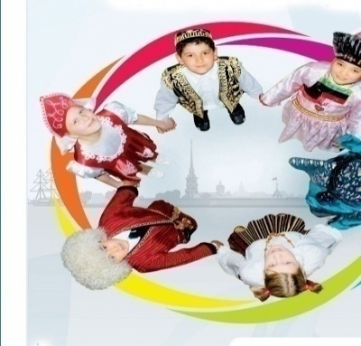
Цель программы: упрочение гражданской солидарности и общероссийского гражданского самосознания в условиях формирования российской идентичности - осознания принадлежности к многонациональному народу РФ (российской нации) у ее граждан, проживающих на территории РМ; гармонизация межэтнических и межконфессиональных отношений в формате единения региональной полиэтнической общности - народа РМ - на основе сохранения и развития этнокультурного и языкового многообразия народов, населяющих РМ; обеспечение равенства прав и свобод человека и гражданина независимо от расы, национальности, языка, отношения к религии и других обстоятельств; успешная социокультурная адаптация и интеграция внутренних и внешних мигрантов в региональное многонациональное сообщество, противодействие распространению идей экстремизма и ксенофобии
Основные целевые показатели программы:

Наименование | Единица измерения | 2018 год (факт) | 2019 год (оценка) | 2020 год | 2021 год | 2022 год
Доля граждан, положительно оценивающих состояние межнациональных отношений, в общем количестве жителей Республики Мордовия | % | 80,5 | 80,5 | 80,6 | 80,7 | 80,8
Доля граждан, подтверждающих отсутствие в свой адрес дискриминации по признакам национальности, языка, религии, в общем количестве опрошенных граждан | % | 86 | 87 | 87,1 | 87,2 | 87,3
Количество участников мероприятий, направленных на укрепление общероссийского гражданского единства | тыс. чел. | 68,5 | 68,5 | 68,6 | 68,7 | 68,8
Численность участников мероприятий, направленных на этнокультурное развитие народов России | тыс. чел. | 42,5 | 42,5 | 42,6 | 42,7 | 42,8

25 Государственная программа
"Оказание содействия добровольному переселению в Республику Мордовия соотечественников, проживающих за рубежом"

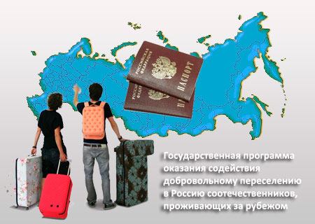
Цель программы: обеспечение реализации Государственной программы на территории Республики Мордовия;
обеспечение социально-экономического развития Республики Мордовия; улучшение демографической ситуации Республики Мордовия

Основные целевые показатели программы:

Наименование | Единица измерения | 2018 год (факт) | 2019 год (оценка) | 2020 год | 2021 год | 2022 год
Численность участников Государственной программы, прибывших в Республику Мордовия и поставленных на учет в МВД по Республике Мордовия | человек | 274 | 407 | 170 | 170 | 170
Численность участников Государственной программы и членов их семей | человек | 423 | 640 | 340 | 340 | 340
Доля рассмотренных уполномоченным органом Республики Мордовия заявлений об участии в государственной программе Республики Мордовия от общего числа поступивших заявлений | % | 100 | 100 | 100 | 100 | 100
Количество информационных материалов о государственной программе Республики Мордовия, размещенных в средствах массовой информации | единиц | 15 | 15 | 15 | 15 | 15
Доля участников Государственной программы, получивших финансовую поддержку, предусмотренную постановлением Правительства Республики Мордовия от 20 июля 2015 г. № 432, в общем количестве участников Государственной программы, обратившихся за данным видом помощи | % | 100 | 100 | 100 | 100 | 100
Доля прибывших в Республику Мордовия участников Государственной программы, находящихся в трудоспособном возрасте. | % | 97 | 100 | 97 | 97 | 97
Доля участников Государственной программы и членов их семей, имеющих среднее профессиональное или высшее образование, в общем количестве прибывших в Республику Мордовия участников Государственной программы и членов их семей. | % |  | 62 | 60 | 60 | 60
Доля трудоустроенных участников Государственной программы и членов их семей из числа прибывших в Республику Мордовия в трудоспособном возрасте и поставленных на учет в МВД по Республике Мордовия (включая самостоятельное трудоустройство). | % | 68 | 71 | 68 | 68 | 68
Доля соотечественников в возрасте от 14 до 29 лет, прибывших и вставших на учет в МВД по Республике Мордовия, в общей численности соотечественников, прибывших и вставших на учет в МВД по Республике Мордовия. | % |  | 20 | 20 | 20 | 20
Количество согласованных уполномоченным органом Республики Мордовия заявлений об участии в государственной программе Республики Мордовия от соотечественников, получающих среднее профессиональное и высшее образование в образовательных организациях, расположенных на территории Республики Мордовия | единиц |  | 30 | 10 | 10 | 10

27 Государственная программа "Повышение конкурентоспособности промышленности Республики Мордовия"

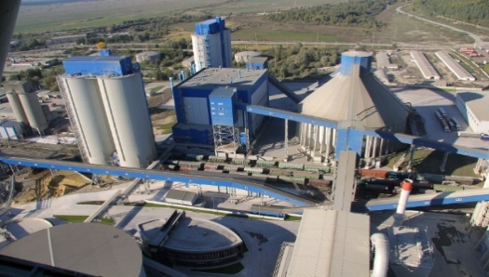
Цель программы: развитие промышленной инфраструктуры, повышение промышленного потенциала и ускорение социально-экономического развития Республики Мордовия

Основные целевые показатели программы:

Наименование | Единица измерения | 2018 год (факт) | 2019 год (оценка) | 2020 год | 2021 год | 2022 год
Темп роста объема отгруженных товаров собственного производства, выполненных работ и услуг собственными силами к уровню прошлого года | процент | 105,1 | 104,3 | 105,2 | 105,7 | 106
Темп роста выработки на 1 работающего к уровню прошлого года | процент | 113,5 | 101,4 | 102 | 103,1 | 103,6
Количество инвестиционных проектов, реализуемых организациями промышленности по освоению и производству импортозамещающих видов продукции | единиц | 12 | - | - | - | -
Удельный вес инновационных промышленных товаров, работ и услуг в общем объеме отгруженных товаров, выполненных работ, услуг в промышленной отрасли | процент | 33,0 | 32,8 | 34,3 | 33,3 | 34,1
Темп роста среднемесячной номинальной заработной платы к уровню прошлого года | процент | 112,7 | 101,2 | 101,7 | 103 | 103,4

28 Государственная программа "Формирование современной городской среды на территории Республики Мордовия"
на 2018-2024 годы
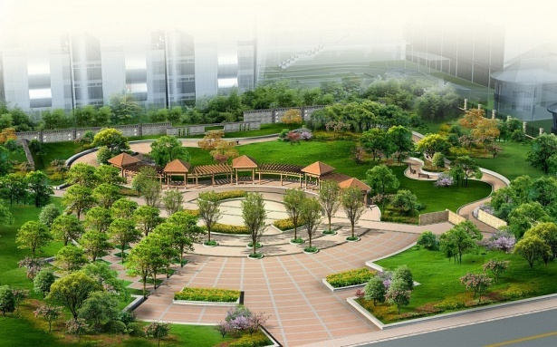
Цель программы: повышение качества и комфорта городской среды на территории Республики Мордовия

Основные целевые показатели программы:

Наименование | Единица измерения | 2018 год (факт) | 2019 год (оценка) | 2020 год | 2021 год | 2022 год
Количество благоустроенных общественных пространств, включенных в муниципальные программы формирования современной городской среды | единицы | 1 | 3 | 1* | 28* | 38*
Количество реализованных проектов по благоустройству, представленных в Министерство строительства и жилищно-коммунального хозяйства Российской Федерации | единицы | 2 | 1 | 2* | 2* | 2*
Количество благоустроенных дворовых территорий, включенных в муниципальные программы формирования современной городской среды | единицы | 151 | 93 | 0* | 0* | 0*
Количество обустроенных городских парков | единицы | 1 | - | - | - | -
Площадь благоустроенных городских парков | га | 2,2 | - | - | - | -
* показатели будут актуализированы при доведении лимитов

Структура расходов республиканского бюджета по видам расходов (млн. рублей)

Виды расходов являются последним детализирующим элементом кода бюджетной классификации расходов и имеют следующие коды:
100 – Расходы на выплаты персоналу в целях обеспечения выполнения функций государственными (муниципальными) органами, казенными учреждениями, органами управления государственными внебюджетными фондами
200 – Закупка товаров, работ и услуг для обеспечения государственных (муниципальных) нужд
300 – Социальное обеспечение и иные выплаты населению
400 – Капитальные вложения в объекты государственной (муниципальной) собственности
500 – Межбюджетные трансферты
600 – Предоставление субсидий бюджетным, автономным учреждениям и иным некоммерческим организациям
700 – Обслуживание государственного (муниципального) долга
800 – Иные бюджетные ассигнования

5. Взаимодействие с общественностью
Оглавление раздела

- Грантовая поддержка местных инициатив граждан, проживающих в сельской местности

- Решение вопросов местного значения, осуществляемое с привлечением средств самообложения граждан

- Публичные слушания

- Ежегодный конкурс по открытым государственным финансовым данным BudgetApps

- Государственные информационные ресурсы

- Контактные данные

1. Грантовая поддержка местных инициатив граждан, проживающих в сельской местности

2. Решение вопросов местного значения, осуществляемое с привлечением средств самообложения граждан

3. Публичные слушания

4. Ежегодный конкурс по открытым государственным финансовым данным BudgetApps

«BudgetApps» — это конкурс мобильных и веб приложений, инфографики и публикаций, подготовленных на основе открытых финансовых данных Минфина России и подведомственных ему служб, а также открытых финансовых данных регионального и муниципального уровня.
Целями конкурса является:
- популяризация открытых финансовых данных;
- вовлечение общества в деятельность по раскрытию и использованию финансовой информации;
- повышение востребованности публикуемых наборов открытых данных.
Для участия в конкурсе приглашаются: IT – компании и фрилансеры, разработчики, журналисты, аналитики, научные сотрудники, студенты и просто граждане, имеющие активную жизненную позицию и желание участвовать в жизни страны. Мы считаем, что идеи по работе с открытыми финансовыми данными могут быть использованы для развития рынка мобильных приложений, научных исследований и повышения финансовой грамотности населения.
В рамках конкурса будут проводиться семинары, лекции и хакатоны, на которых участники смогут обсудить свои идеи и посоветоваться с экспертами в области открытых данных и государственных финансов.
Вся актуальная информация будет появляться на сайте конкурса www.budgetapps.ru.

5. Государственные информационные ресурсы

http://www.kremlin.ru/ | Президент Российской Федерации
http://www.minfin.ru/ru/ | Министерство финансов Российской Федерации
http://e-mordovia.ru/ | Официальный сайт органов государственной власти Республики Мордовия
http://minfinrm.ru/ | Министерство финансов Республики Мордовия
http://gosuslugi.e-mordovia.ru/web/guest/service | Портал государственных и муниципальных услуг Республики Мордовия
http://www.budget.gov.ru/ | Электронный бюджет
http://programs.gov.ru/Portal/ | Портал государственных программ Российской Федерации
http://budcodex.ru/ | Бюджетный кодекс Российской Федерации
http://ifinmon.ru/ | iМониторинг
http://www.budgetapps.ru/contest#intro | Сайт ежегодного конкурса по открытым государственным финансовым данным BudgetApps

6. Контактные данные

- Телефон: 8 (8342) 29-53-00 (приемная)
- Факс: 8 (8342) 29-53-85
- E-mail: minfin@moris.ru
- Адрес: 430005, г. Саранск, ул. Коммунистическая, д. 33/1

